 | итоговый отчет  Управления образования администрации МО «Жигаловский район»  о результатах анализа состояния и перспектив развития системы образования за 2016 год

Оглавление
Перечень сокращений 3
I. Анализ состояния и перспектив развития системы образования 4
1. Вводная часть 4
1.1. Аннотация 4
1.2. Ответственные за подготовку 4
1.3. Контакты 4
1.4. Источники данных 4
1.5. Паспорт образовательной системы 5
1.6. Образовательный контекст 9
1.7. Особенности образовательной системы 14
2. Анализ состояния и перспектив развития системы образования: основная часть. 15
2.1. Сведения о развитии дошкольного образования 15
2.2. Сведения о развитии начального общего образования, основного общего образования и среднего общего образования 21
2.3. Сведения о развитии дополнительного образования детей и взрослых 32
3. Выводы 38

Перечень сокращений

ВПР | Всероссийские проверочные работы
ГВЭ | Государственный выпускной экзамен
ЕГЭ | Единый государственный экзамен
КПК | Курс повышения квалификации
МСО | Мониторинг системы образования
ОГЭ | Основной государственный экзамен
ФГОС | Федеральный государственный образовательный стандарт
ФЗ | Федеральный закон
ФЦПРО | Федеральная целевая программа развития образования
ТПМПК | Территориальная психолого-медико–педагогическaя комиссия
МО | Муниципальное образование
ПСД | Проектно-сметная документация
ОВЗ | Ограниченные возможности здоровья
ГИА | Государственная итоговая аттестация
МСОЭД | Муниципальная система оценки эффективности деятельности

I. Анализ состояния и перспектив развития системы образования

1. Вводная часть

1.1. Аннотация
Итоговый отчет о состоянии и перспективах развития образования Жигаловского района представляет собой документ, подготовленный управлением образования администрации МО «Жигаловский район», который информирует все заинтересованные стороны о состоянии дел в системе образования за 2016 год. Представленная в итоговом докладе информация достоверна. Сведения, содержащиеся в отчете взяты из источников, указанных в отчете.
Итоговый отчет адресован: представителям органов законодательной и исполнительной власти, обучающимся и их родителям, работникам системы образования и другим заинтересованным лицам.

1.2. Ответственные за подготовку
К подготовке данного отчета были привлечены специалисты управления образования администрации МО «Жигаловский район»

1.3. Контакты
Название: Управление образования администрации МО «Жигаловский район»
Адрес: 666402, Иркутская область, п. Жигалово, ул, Советская,25
Руководитель: Богатова Юлия Леонидовна
Контактное лицо: Масленникова Елена Николаевна
Телефон:33955131674
Почта: jiguo@mail.ru
1.4. Источники данных
При подготовке анализа были использованы данные:
1.Публичный доклад мэра МО «Жигаловский район» «Итоги социально-экономического развития МО «Жигаловский район» за 2016 год
2.Публичный доклад о результатах деятельности системы образования Жигаловского района в 2016-2017 учебном году.
3. Отчеты о результатах самообследования муниципальных образовательных организаций, подведомственных управлению образования администрации МО «Жигаловский район»
4.Данные статистических отчетов ОО-1, ОО-2, 85-К, 1-ДО
5. Данные АИС «Мониторинг общего и дополнительного образования»

1.5. Паспорт образовательной системы

Образовательная политика
Деятельность управления образования администрации муниципального образования «Жигаловский район» 2016 году продолжала осуществляться в соответствии с Федеральным законом от 29 декабря 2012 г. № 273-ФЗ «Об образовании в Российской Федерации» и была направлена на реализацию приоритетных направлений государственной образовательной политики, обозначенных в Указах Президента Российской Федерации №№597-606 от 7 мая 2012 года, поручениях Правительства Российской Федерации, задач, поставленных Губернатором Иркутской области в ежегодном послании Законодательному Собранию, приоритетных задач по улучшению региональной системы образования, поставленных в ежегодном Публичном докладе Министерства образования Иркутской области
Эти документы легли в основу стратегии развития муниципальной системы образования на 2011-2025 годы, утверждённой районной августовской конференцией работников образования от 28.08.2012 г., согласно которой, актуальными задачами развития образования в Жигаловском районе являются:
Создание новой системы управления образованием – управления по результатам:
-создавать условия для формирования психолого-педагогического комфорта всех участников образовательного процесса;
-популяризировать корпоративный стиль управления, внедрять проектный подход и матричные структуры управления на уровне управления образования, образовательных учреждений и муниципальной системы образования в целом;
-формировать систему мотивирования всех участников образовательного процесса;
-усовершенствовать, апробировать и внедрить муниципальную систему оценки эффективности деятельности образовательных учреждений по обеспечению доступности и качества образования.
Развитие системы обеспечения доступности общего образования:
-сохранить и развивать сеть образовательных учреждений района;
-расширять доступность обучения для детей с ограниченными интеллектуальными и физическими возможностями;
-внедрять модели дошкольного образования, обеспечивающие каждому ребенку возможность обучаться по образовательным программам для детей старшего дошкольного возраста (создание классов предшкольного образования, групп кратковременного пребывания).
Совершенствование управленческого и учительского корпусов:
-создавать систему непрерывного, персонифицированного и актуального повышения квалификации педагогических работников и управленческих кадров;
-внедрить муниципальную сетевую модель взаимодействия специалистов управления образования и педагогов района с целью совершенствования педагогического и управленческого корпусов;
Обеспечение инновационного характера развития общего образования:
-осуществлять поэтапное введение федерального государственного образовательного стандарта (далее ФГОС) общего образования;
-осуществлять поэтапную реализацию федеральных государственных образовательных стандартов (далее ФГОС) в дошкольных образовательных учреждениях;
- осуществлять процесс информатизации образовательного процесса.
Создание безопасного здоровьесберегающего пространства:
-создавать условия для формирования здоровьесберегающей образовательной среды в учреждениях района;
-обеспечить эффективную организацию отдыха и оздоровления обучающихся образовательных учреждений.
Поиск и поддержка талантливых детей:
-создать муниципальную модель выявления и профессионального сопровождения одаренных детей на уровне муниципальной системы образования.
Развитие пространства воспитания гражданина, патриота:
-создавать систему воспитательной работы в районе;
-осуществлять интеграцию воспитания в общий процесс обучения и развития;
-осуществлять региональную политику по профилактике социально-негативных явлений;
-обеспечивать условия для реализации социокультурных функций школы;
-создавать условия развития системы дополнительного образования.
Развитие механизмов общественного участия в управлении образованием:
-создать условия для расширения общественной составляющей в управлении системой образования;
-создать единую информационную сеть в муниципальной системе образования в целях повышения эффективности управления и оперативного доступа к профессиональной информации и повышения открытости системы.
Формирование эффективной системы финансово-экономических отношений:
-совершенствовать экономические механизмы функционирования и развития системы образования в условиях перехода на новые принципы (подушевое финансирование, оплата труда в зависимости от его качества и др.).
В соответствии с поставленными задачами и рекомендациями августовских конференций работников образования в районе разрабатывается и утверждается план работы, в рамках которого и осуществлялась деятельность Управления образования, основные мероприятия которого направлены на решение вопросов местного значения в сфере образования, на выполнение плановых мероприятий районных программ в области образования.
Серьезное внимание уделяется реализации областных и районных программ, реализации прав граждан на образование, организации методического сопровождения перехода на новые формы и содержание образования в рамках ФГОС, аттестации педагогических кадров, охране прав детей и социальной защите обучающихся, приведению нормативной базы образовательных учреждений в соответствие с изменениями в законодательстве РФ и Иркутской области в сфере образования.
С 2011 года управление образования и образовательные организации района выстраивают свою работу в рамках реализации Стратегии развития муниципальной системы образования на 2011-2025 г.г. В этой Стратегии развития долгосрочной стратегической целью обозначено повышение качества образования на основе формирования у обучающихся и воспитанников базовых компетентностей современного человека – социальных, мотивационных, функциональных - посредством внедрения ФГОС второго поколения. Реализации стратегии развития муниципальной системы образования на 2011-2025 г. г. предлагает формировать уклад общей жизни взрослых и детей через создание в них культурно-образовательной среды – ценностно-смысловой, диалоговой, творческой, открытой, вариативно-избыточной. Решено акцентировать внимание, при создании условий для диалога культур, на изучении русской культуры.В рамках выполнения тактического плана управления образования на 2016-2020 г.г. по реализации стратегии на 2016-2025 г.г., направленной на создание безопасной образовательной среды в образовательных организациях района, проводятся августовские конференции как реперные точки в работе по реализации стратегии. Августовские конференции представляют собой логическую цепочку, носят интегративный по своему содержанию характер и поднимают проблемы реальной жизни всех участников образовательных отношений с акцентированием внимания педагогов на их личностных и профессиональных качествах как главного условия инновационных преобразований в соответствии с требованиями ФГОС. Темы конференций:
2012 г. - «Развитие человеческого потенциала через инновации и интеграцию, или безопасная образовательная среда как фактор сохранения человеческого ресурса»,
2013, 2014 г.г. - «Развитие школы как воспитательной системы, или Уклад жизни образовательного учреждения как интегративная характеристика образовательного пространства»,
2015 г. - «Безопасная образовательная среда как социально-воспитательный феномен, или Как участникам образовательных отношений найти общий язык?»
2016г.- «Личность педагога как главный фактор формирования уклада жизни взрослых и детей, или Давайте посмотрим вокруг под другим углом зрения», -
2017г.- «Смыслообразование как необходимое условие и содержание современного образования, или Как понимать? Как относиться? и Зачем делать?»
определяются исходя из проблем, выявленных на основе данных тех или иных мониторингов, и выносятся на обсуждение педагогического сообщества. Формы проведения разнообразны: проектировочные группы, проблемные группы, творческие лаборатории, экспертные группы, педагогические мастерские, тренинги, дискуссионные площадки, самопрезентации опыта работы образовательных организаций. К организации и проведению конференций привлекаются педагоги района, администрация, а также родители и обучающиеся школ.
С 2013 года реализуется План мероприятий Жигаловского района («дорожная карта») «Изменения в отраслях социальной сферы Жигаловского района, направленный на повышение эффективности образования». В течение года вопросы, касающиеся функционирования и развития системы образования, рассматривались на заседаниях районной Думы и на совещаниях при главе администрации района, своевременно готовились проекты локальных актов.
В целях выполнения полномочий в сфере образования администрация района формирует бюджет в части расходов. Доля расходов на образование в консолидированном бюджете района составляет:
2011г. – 64,1% , 2012г.–59,4%, 2013г. –70%, 2014г.- 74 %, 2015г.-63%,2016г.-58%
Управление образования, образовательные учреждения используют в своей деятельности программно-целевой подход. В 2016 году реализовывались программы регионального уровня:
«Развитие образования» на 2014-2020 годы
«Развитие жилищно-коммунального хозяйства Иркутской области на 2014-2018 г.г.»
Муниципальные программы:
«Комплексная безопасность образовательных учреждений на 2014-2017 годы»;
«Развитие единой образовательной информационной среды в Жигаловском районе на 2016-2018г.г.»;
«Одарённые дети» на 2014-2016гг;
«Развитие системы дошкольного образования Жигаловского района 2014-2018 годы»;
«Организация летних каникул детей в Жигаловском районе» на 2014-2016 годы;
«Обновление учебно- материальной базы кабинета основы безопасности жизнедеятельности» на 2014-2017;
«Профилактика наркомании и других социально-негативных явлений среди детей и молодежи на территории МО «Жигаловский район».
В данных программах нашли отражение вопросы реализации конституционных прав граждан на получение образования. Они ориентируют учреждения на реформирование образования, повышение его качества.
2016 год-год 90-летия Жигаловского района. Все образовательные организации района совместно со всеми жителями района принимали участие в подготовке и проведении праздника. Воспитание любви и уважения к родному краю, развитие умения видеть прекрасное, популяризации исторического, культурного и природного наследия района, развития культурно-познавательного туризма- это те цели, которые ставили специалисты управления образования, организуя конкурсы: фото-кросс «Моя малая родина» ,«Семь чудес Жигаловского района». На участие в конкурсе «Семь чудес Жигаловского района» была заявлена 21 работа. Все работы были размещены на интерактивной карте Жигаловского района на сайте ТРЦ. В интернет – голосовании приняли участие 8753 человека из самых разных уголков нашей планеты: Россия, Казахстан, Италия, Германия, Франция, Норвегия, Нидерланды, США, Румыния, Австрия, Канада, Польша, Румыния, Украина, Латвия, Болгария, Чехия
Семью чудесами Жигаловского района были названы:
- Дерево Чаша - 974 голоса (автор - Пяткова Екатерина, обучающаяся 8 класса Знаменской средней школы)
- Церковь Одигитриевской иконы Божией Матери - 1030 голосов (автор - Гранкин Иннокентий, обучающийся 7 класса Усть-Илгинской основной школы)
- Лучший таксидермист области Карпов Валерий Георгиевич (19.02.1932 г. - 29.11. 2014 г.) – 1844 голоса (автор - Наумова Виктория, обучающаяся 7 класса Чиканской средней школы)
- Красный яр - 2912 голосов (автор - Наумова Виктория, обучающаяся 7 класса Чиканской средней школы)
- Озеро Дикуша - 3361 голос (автор - Бондаренко Анастасия, обучающаяся 9 класса Чиканской средней школы)
- Природа Жигаловского района - 3861 голос (автор - Ковалева София, обучающаяся 7 класса МКОУ СОШ № 2 п.Жигалово)
- Ботовская пещера - 4332 голоса (автор - Ковалева София, обучающаяся 7 класса МКОУ СОШ № 2 п. Жигалово)
По итогам конкурса был смонтирован фильм, сделан баннер «Семь чудес Жигаловского района», который был презентован на празднике «День Района».
Совместно с Домом творчества в течение года традиционно состоялись социально-значимые мероприятия с обучающимися. районный фестиваль для дошкольников «Ленские звездочки», районная игра КВН «Год литературы в России», районный фестиваль театральных коллективов «Восхождение на театральный Олимп», районный фестиваль детского творчества «Родники России», районный благотворительный бал «Путешествие в XIX век». Кроме этого в 2016 году обучающиеся приняли участие в районном фестивале танцев, районном, областном конкурсе чтецов «Живое слово», областном фестивале «Байкальская звезда», проведены межведомственные мероприятия: концерт ко Дню Победы, ко дню защиты детей «Мир детства», приняли участие в праздничном шествии на празднике, посвященном 90-летию Жигаловского района.

Инфраструктура
Управление образования (далее – Управление образования) администрации муниципального образования (далее по тексту – МО) «Жигаловский район» является самостоятельным юридическим лицом, осуществляющим управление в сфере образования. Учредителем образовательных организаций (учреждений) (далее ОО или ОУ) является администрация муниципального образования «Жигаловский район». Все образовательные учреждения: школы, дошкольные образовательные учреждения, учреждения дополнительного образования, расположенные на территории Жигаловского района, - находятся в ведомственном подчинении управления образования, по форме собственности относятся к муниципальным казенным учреждениям Жигаловского района.

Общая характеристика сети образовательных организаций
На 01.09.2016 г. в образовательном пространстве Жигаловского района функционируют 25 образовательных учреждения, из них:

 | Показатель | год
 | Показатель | 2014 | 2015 | 2016
 | Количество муниципальных образовательных учреждений, в том числе: | 25 | 25 | 25
 | дошкольных образовательных учреждений | 11 | 11 | 11
 | количество детей в них | 595 | 600 | 550
 | общеобразовательных учреждений | 12 | 12 | 12
 | количество детей в них | 1294 | 1348 | 1416
 | учреждений дополнительного образования | 2 | 2 | 2
 | количество детей в них | 1064 | 1014 | 1250

Сеть образовательных учреждений по сравнению с прошлым годом не изменилась.

1.6. Образовательный контекст

Экономические характеристики
Социально-экономическое развитие Жигаловского района характеризуется следующими положительными тенденциями в сравнении с 2015 годом
Выручка от реализации работ, услуг в 2016 году выросла на 20 % и на сегодня в действующих ценах с централизованными плательщиками составляет 3 млрд.764,5 млн.рублей. Наибольший удельный вес в общем объеме выручки занимает выручка от реализации объемов работ, услуг, выполненных предприятиями, осуществляющими деятельность на Ковыктинском газоконденсатном месторождении (71 %). Выручка от реализации работ, услуг на душу населения выросла на 21,4% и составляет 36692 рубля в месяц.
Объем товарооборота на 1 жителя района составляет 66,7 тыс. рублей, или 109,5 % к уровню 2015 года. По отношению к товарообороту Качугского района (61,5 тыс. рублей) – 108,4 %, к Усть- Удинскому району (61,01 тыс. рублей) - 109,3 %. Рост розничного товарооборота составил 8,5 %. Пассажирооборота увеличился на 10,3 %, объем пассажирских перевозок составил 4495 тысяч пассажирокилометров, среднемесячная заработная плата увеличилась на 13,5 % и с учетом заработной платы предприятий, осуществляющих деятельность на Ковыктинском ГКМ, составляет 35782 рубля. Самым высокооплачиваемым видом деятельности является деятельность, осуществляемая предприятиями по добыче, разведке полезных ископаемых (освоение Ковыктинского газоконденсатного месторождения) - 77100рубля, что в 2,2 раза превышает уровень заработной платы в целом по району. В 4 раза ниже среднего уровня по району заработная плата в сельском хозяйстве составляет 8491 рубль. Среднемесячная заработная плата в бюджетной сфере осталась на уровне 2015 года и составляет 22847 рублей, или на 36 % ниже уровня заработной платы, сложившейся в районе. Среднедушевой денежный доход населения увеличился на 35 % и составил 15252 рубля. Поступления налогов и сборов в местный бюджет увеличились на 17%. В консолидированный местный бюджет поступило 130,2 млн.рублей. Соответственно увеличилось обеспечение собственными доходами местного бюджета на душу населения на 18%. Обеспеченность собственными доходами консолидированного местного бюджета на душу населения составила 15226 рублей. Увеличились инвестиции в основной капитал на 20 %, инвестиции составили 44,1 млн.рублей.
Уровень регистрируемой безработицы снизился до 1.7 %, количество зарегистрированных безработных составляет 75 человек. В прошедшем году улучшились условия труда и охраны труда на предприятиях и организациях района в связи с финансированием мероприятий по улучшению условий и охраны труда. Объем финансирования составил 4,8 млн.рублей; Обучение и проверку знаний требований охраны труда прошли 98 чел., что в 3 раза превышает уровень 2015 года; увеличилось количество рабочих мест, на которых проведена специальная оценка условий труда на 24 %, спецоценка проведена на 327рабочих местах. В 2016 году увеличился объем муниципальных закупок в 2,5 раза. Подготовлено и размещено на сайте госзакупок в 2016году - 110 закупок на сумму 62 145 800,0 рублей
2015 год- 118 закупок на сумму 24 899 646,03 рубля Подъемные врачам 750 тыс.руб.
В целях выполнения полномочий в сфере образования администрация района формирует бюджет в части расходов. Доля расходов на образование в консолидированном бюджете района составляет:
2011г. – 64,1% , 2012г.–59,4%, 2013г. –70%, 2014г.- 74 %, 2015г.-63%,2016г.-58%
Анализ средств муниципального бюджета, потраченных в 2016 году по сравнению с 2015 годом представлен на диаграмме.

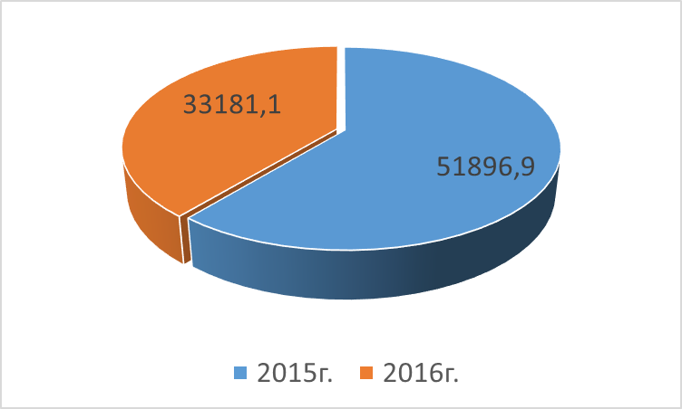

Из диаграммы видно, что в 2016 году произошло увеличение финансирования системы образования.
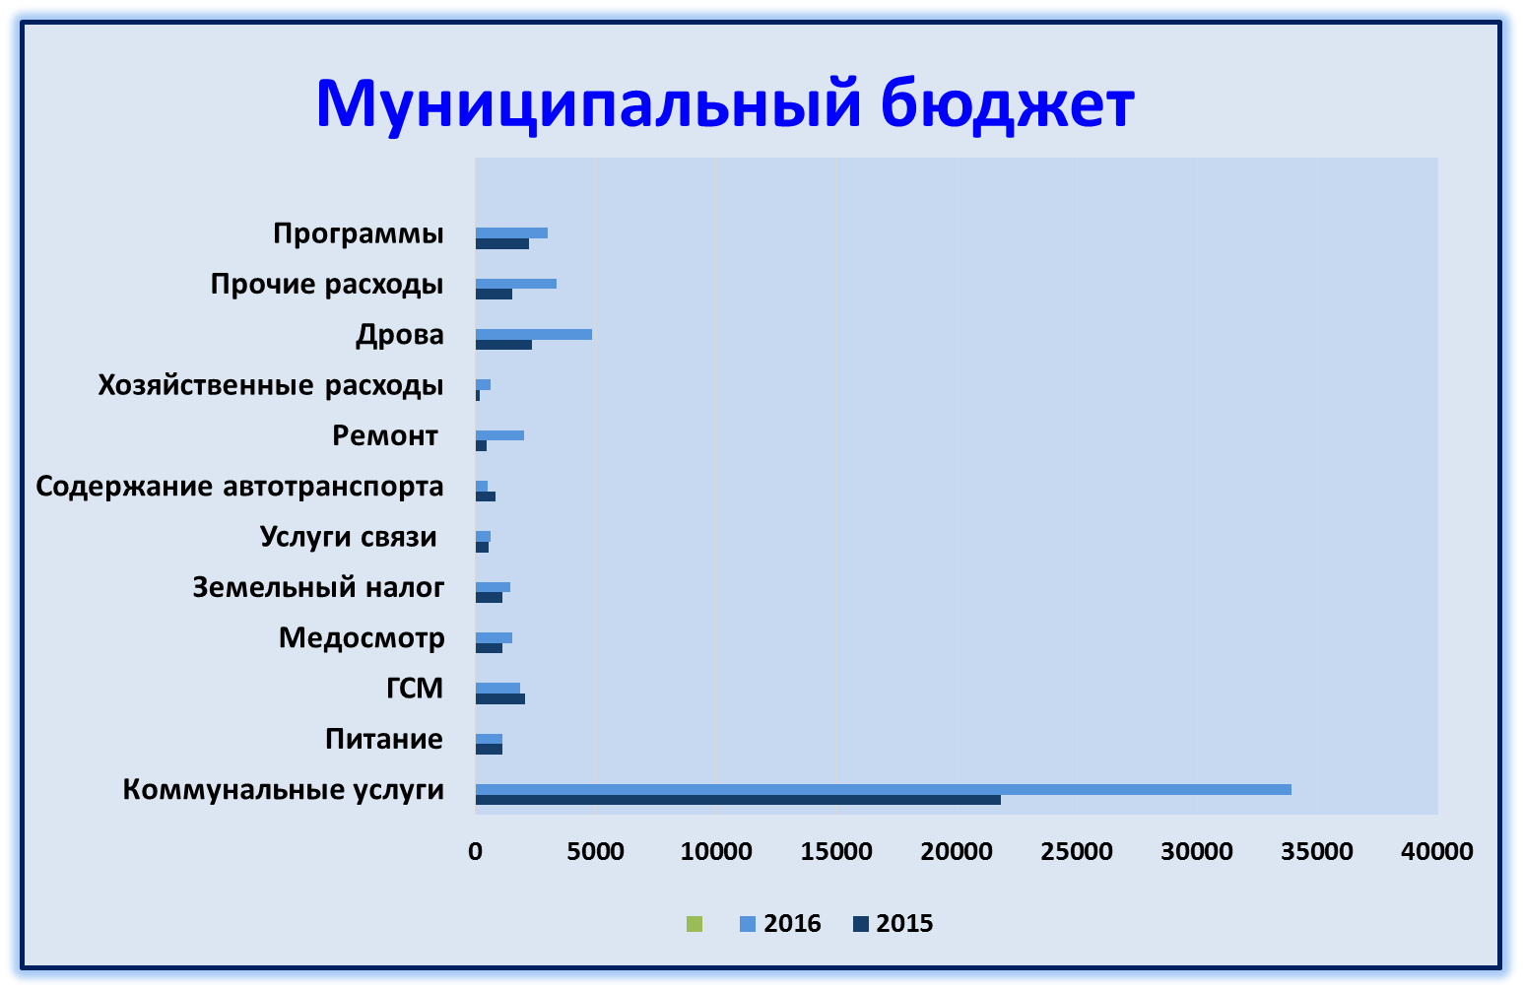
Увеличение затрат на некоторые позиции, например, коммунальные услуги, земельный налог, услуги связи связаны с увеличением тарифов. Однако были увеличены расходы и на ремонт учреждений и прочие расходы.
Благодаря этому в 2016 году были выполнены ремонтные работы на сумму 1851,798 тыс рублей:
-отремонтирована система отопления в Знаменской средней школе –26,800 тыс. руб
-проведен ремонт спортивного зала МКОУ Тутурской СОШ -58,0 тыс.руб.
-ремонт канализации МКОУ Петровской ООШ-180,0 тыс.руб.
-ремонт отопительной системы МКОУ Жигаловской СОШ №1 – 94,00 тыс.руб.
-ремонт печатей и системы отопления детский сад №10 (с. Рудовка), МКОУ Тутурская СОШ детский сад №5 -64,1 тыс.руб.
-частично произведена замена фундамента ДЮСШ- 65,00 тыс руб.
-ремонт канализации пищеблока детский сад № 4 Геолог-30,00 тыс руб.
-устройство канализации в детский саде № 11- 502,498 тыс. руб.
-приобретены материалы для ремонта 767 ,00 рублей в том числе на сумму 468,00 тыс.рублей произведен косметический ремонт в образовательных организациях района.
Достаточно мероприятий было проведено через реализацию программ:
По программе «Комплексная безопасность» были выполнены следующие мероприятия на сумму 819057,51 тысяч рублей, в том числе:
-приобретена спецодежда на сумму 22 тысячи рублей (33,8%),
-проведена специальная оценка условий труда (аттестация рабочих мест) в управлении образования и образовательных учреждениях на сумму 86 тысяч рублей (46,5%),
-проведена замена, перезарядка и приобретение первичных средств пожаротушения и пожарного инвентаря на сумму 122 тысячи рублей (100%),
-проведен ремонт электропроводки на сумму 48,8 тысяч рублей (7,4%),
-проведен замер сопротивления силовой и осветительной электросети» на сумму 51,4 тысячи рублей (107%),
-проведено техническое обслуживание и ремонт автоматической пожарной сигнализации и системы оповещения людей о пожаре» на сумму 237 тысяч рублей (38,2%),
-организованы курсы повышения квалификации и переподготовки кадров по охране труда, пожарной безопасности, гражданской обороне руководителей и специалистов» на сумму 13,4 тысячи рублей (27,3%)
-проведен монтаж видеонаблюдения, оснащение тревожной сигнализацией с выводом на пульт охраны» (МКОУ Жигаловская СОШ №1) на сумму 217,9 тысяч рублей (16,9%).
-приобретены автогородок в МКОУ Жигаловская СОШ №1 на сумму 26,00 тысяч рублей, учебные плакаты на сумму 16,00 тысячи рублей
Кроме этого за счет средств бюджета для создания безопасных условий пребывания детей за счет бюджета были приобретены насос центробежный 3 шт., приобретены стиральные машинки, электростанция бензиновая, установлены приборы учета тепловой энергии и холодной воды на сумму 200,428 тыс. рублей.
По программе «Организация летних каникул детей в Жигаловском районе» на 2014-2016 годы проведены мероприятия на сумму 451023,26 тысяч рублей
По программе «Здоровье и образование» проведены следующие мероприятия:
Приобрели оборудование в медицинский кабинет в МКОУ Знаменскую СОШ
на сумму 70 тыс. руб, мебель в МКОУ Тутурскую СОШ на сумму 50 тыс. руб.
По программе «Дошкольное образование» проведены мероприятия на сумму 940945,77:
В том числе приобретено медицинское оборудование в детский сад № 7 и 12 на сумму 195,6 тыс. рублей.
В течение года за счет местного бюджета было приобретена мебель в учреждения образования на сумму 318,2 тыс. руб.
По программе «Одаренные дети» проведены мероприятия на сумму 317,132 тысячи рублей.
-проведение районных конкурсов, фестивалей 288,247 тысяч рублей
-моральное стимулирование и социальная поддержка одаренных детей -28,885 тысяч рублей
По программе «Информационная безопасность» проведены мероприятия на сумму 184,899 тысяч рублей
-оплата доступа сети интернет -175 тыс.рублей
-районные конкурсы и фестивали информационных технологий-5,999 тыс.рублей
-фестиваль по робототехники- 28,885 тыс. рублей.
В течение 2016 года компаниями ООО «Газпромгеологоразведка» и ООО «ТНГ Групп» была оказана спонсорская помощь учреждениям образования на сумму 1654,00 тыс. руб. За счет этих денег были установлены камеры видеонаблюдения в МКОУ СОШ №2 п. Жигалово, МКОУ Дальнезакорской СОШ, МКОУ Рудовской СОШ, МКОУ Чиканской СОШ, МКОУ Тутурской СОШ, МКОУ Знаменской СОШ. В МКОУ Жигаловской СОШ №1, МКОУ СОШ №2 п.Жигалово, МКОУ Рудовской СОШ произведена обработка деревянных конструкций с целью повышения огнестойкости строительных конструкций. В МКОУ Рудовской СОШ приобретена ученическая мебель, материалы для замены сантехники, ремонта теплицы. В МКОУ Чиканской СОШ произведена замена двух окон и приобретены три ноутбука и три проектора. Для образовательных организаций приобретены шесть насосных станций (МКОУ Тутурская СОШ, детский сад «Якорек», детский сад «Березка», детский сад «Колобок»). Были направлены внебюджетные деньги для проведения ремонта в ДЮСШ в размере 150 тыс. рублей и 200 тыс. рублей для финансирования участия спортсменов в областных и зональных соревнованиях.
Все это позволило частично выполнить мероприятия по решению суда и организовать дальнейшую планомерную работу по созданию условий в образовательных организациях района
Была проведена определенная работа по включению капитального ремонта детского сада №12 «Якорек» в государственную программу Иркутской области «Развитие образования» на 2014-2020 годы и выделения средств с 2017 года
В 2016 году управлением образования Жигаловского района реализовывался план мероприятий по оптимизации расходов и повышению эффективности использования средств областного, муниципального бюджетов.
Все это позволит расходовать бюджетные деньги адресно и создавать условия для функционирования системы образования

Демографические характеристики
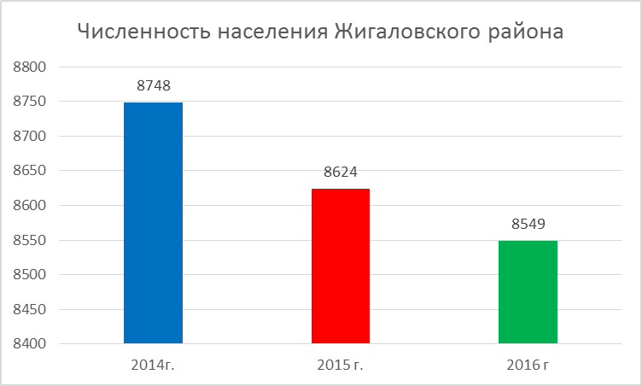
Демографическая ситуация характеризуется снижением численности населения на 75 человек

Основная причина снижения численности населения: сохранение миграционной убыли населения в 2016 году (к уровню 2015 года наблюдается увеличение миграционной убыли на 8 %). В целом по району в сравнении с 2015 годом наблюдается тенденция увеличения рождаемости, на 6,5 %, снижение смертности, на 7,7 %.
1.7. Особенности образовательной системы
Особенностью образовательной системы района можно считать, что из 11 общеобразовательных учреждений района 9 малокомплектные. Образовательные учреждения находятся на большом расстоянии друг от друга, самая маленькая основная общеобразовательная школа находится на расстоянии 100 км. от районного центра и в ней обучается 9 школьников. Суровые климатические условия, плохие дороги в осенне-весенний период, не позволяют организовать ежедневный подвоз детей в более крупные образовательные организации. В районе сохраняется сеть пришкольных интернатов. Показатель численность учащихся в расчете на одного педагога сохраняется низким и составляет 6,8.

2. Анализ состояния и перспектив развития системы образования: основная часть.
2.1. Сведения о развитии дошкольного образования
Дошкольное образование Жигаловского района работает в режиме развития. Целью образовательной политики района в области дошкольного образования продолжает оставаться обеспечение государственных гарантий доступности дошкольного образования. Достижение указанной цели обеспечивается путём создания общедоступной системы образовательных услуг, направленных на всестороннее развитие детей дошкольного возраста независимо от места их проживания, состояния здоровья и социального положения. Дошкольное образование Жигаловского района представляет образовательную сеть, в которую входят 11 муниципальных казенных дошкольных образовательных учреждений, программы дошкольного образования реализуют две средние и две основные школы. Таким образом, услуги дошкольного образования предоставляют 15 образовательных учреждений, реализующих основные программы дошкольного образования
Дошкольные образовательные организации располагаются в 6 населённых пунктах Жигаловского района. Наибольшее количество - 5 муниципальных казенных дошкольных образовательных организаций района, что составляет 45,5% от общего числа, – расположены в п. Жигалово. Оставшиеся 54,5% рассредоточены по 5 населённым пунктам района. В образовательных организациях, реализующих программы дошкольного образования, функционирует 31 группа общеразвивающей и компенсирующей направленности, направленность которых определена с учетом запросов родителей и особенностей развития и здоровья детей.
В соответствии с Федеральным Законом «Об образовании в Российской Федерации» в 2016-2017 учебном году в районе продолжена работа по исполнению государственной политики РФ в области дошкольного образования, предоставления качественной услуги родителям (законным представителям). По-прежнему является актуальной проблема предоставления дошкольного образования в поселке Жигалово, сверхнормативная наполняемость групп детьми составляет 17,5 %. Чтобы исполнить Указ Президента РФ от 07.05.2012 года № 599 «О мерах по реализации государственной политики в области образования и науки», увеличить охват дошкольным образованием детей в возрасте от 3 до 7 лет (в группах полного дня и группах кратковременного пребывания) в 2016-2017 учебном году выполнены следующие мероприятия:
1. в детском саду №12 «Якорек» было открыто две подготовительные группы, в детском саду №1 «Березка» - две старшие группы;
2. укомплектована в полном объёме группа кратковременного пребывания детей в детском саду №12 «Якорек».
Управление образования администрации МО «Жигаловский район» является разработчиком и ответственным исполнителем муниципальной программы «Развитие системы дошкольного образования Жигаловского района 2014-2018 годы».В рамках данной программы финансируются основные мероприятия на осуществление образовательной деятельности и выполнение санитарных норм законодательства в системе дошкольного образования.
В школы района в 2016-2017 уч. году в первый класс пришло только 41.8% детей из детских садов, остальные дети – домашние. Проблема ликвидации очерёдности детей в возрасте 3 - 7 лет на поступление в ДОО в 2017-2018 учебном году остается нерешенной. Решением данной проблемы может стать только строительство нового детского сада: объекты Жигаловского района вошли в государственную программу Иркутской области «Развитие образования» на 2014-2020 годы, где предусмотрено строительство детского сада под выкуп в п. Жигалово на 98 мест.

Контингент
По состоянию на 1 января 2017г в Жигаловском районе проживает 1238 детей в возрасте от 0 до 7 лет, из них 511 детей в возрасте от 0 до 3 лет, 727 человек в возрасте от 3 до 7 лет. Численность детей, посещающих дошкольные учреждения, стабильно и составляет 554 человека.

По состоянию на 31 декабря 2016 года дошкольные образовательные организации Жигаловского района согласно данным отчета АИС посещают 550 детей, в том числе в возрасте от рождения до трех лет – 104 человека, от трех до семи лет – 446 детей).
Несколько по-другому выглядит диаграмма предоставления услуги от числа заявивших о желании ходить в детский сад

Статистика стоящих на очереди детей показывает, что количество детей от 3 до 7 лет, нуждающихся в услуге получения дошкольного образования, в 2016-2017 учебном году увеличилось. В целом по району охват услугами дошкольного образования от числа заявивших составляет 73% (в области - 89,94%), в том числе
    - Доступность дошкольного образования (отношение численности детей в возрасте от 3 до 7 лет, получивших дошкольное образование в текущем году, к сумме численности детей в возрасте от 3 до 7 лет, получающих дошкольное образование в текущем году и численности детей в возрасте от 3 до 7 лет, находящихся в очереди на получение в текущем году дошкольного образования) составляет 88%
В районе нет частных дошкольных учреждений, т.к. по статистике каждая семья –малообеспеченная.
Питание в дошкольных учреждениях осуществляется за счет родительской платы Анализ заболеваемости детей в дошкольных учреждениях Жигаловского района показал рост числа заболевших. Самая высокая заболеваемость детей в детском саду №2 «Колобок» (39 дней на 1 ребенка), самая низкая заболеваемость в детском саду №6 с. Чикан (12 дней на одного ребенка).Согласно Порядку оказания медицинской помощи несовершеннолетним, в том числе в период обучения и воспитания в образовательных организациях Жигаловского района, утвержденного ОГБУЗ «Жигаловская ЦРБ», за образовательными учреждениями закреплены медицинские работники, медицинская помощь оказывается на основании договоров между ОГБУЗ «Жигаловская ЦРБ и образовательным учреждениях. Продолжается приведение в соответствие по решению суда материальной базы медицинских кабинетов. В прошедшем учебном году удалось провести закупки только на оборудование в детский сад №7 с. Знаменка, №12 «Якорёк». В районе сохраняется проблема нехватки медицинских специалистов, что привело к тому, что один специалист обслуживает до 4-х дошкольных учреждений + 2 школы. Процесс организации питания в учреждении, прием детей младшего дошкольного возраста ежедневно медиком не контролируется.

Кадровое обеспечение
В 2016-2017 учебном году в образовательных учреждениях Жигаловского района трудилось 335 педагогов. Из них 64 чел. в дошкольных учреждениях. В текущем году численность педагогических работников дошкольных учреждениях осталась практически неизменной. Уровень обеспеченности составил 98,8 % (в области-99,1%,) Таким образом, численность воспитанников организаций дошкольного образования в расчете на одного педагогического работника составила 8,6. Данный показатель остался на уровне прошлого года
Отношение среднемесячной заработной платы педагогических работников дошкольных образовательных организаций к среднемесячной заработной плате в сфере
общего образования в Жигаловском районе составляет 96,8%.

Сеть дошкольных образовательных организаций
1.7. Изменение сети дошкольных образовательных организаций (в том числе ликвидация и реорганизация организаций, осуществляющих образовательную деятельность)
В 2016 году в районе сеть дошкольных учреждений не изменилась
1.7.1. Темп роста числа дошкольных образовательных организаций.-0
1.9.1. Удельный вес числа организаций, здания которых находятся в аварийном состоянии, в общем числе дошкольных образовательных организаций.- 0
1.9.2. Удельный вес числа организаций, здания которых требуют капитального ремонта, в общем числе дошкольных образовательных организаций.-18,2
Управлением образования была проведена определенная работа по включению капитального ремонта детского сада №12 «Якорек» в государственную программу Иркутской области «Развитие образования» на 2014-2020 годы и выделению средств с 2017 года. В настоящее время эти средства осваиваются. Оформлена ПСД, проведена экспертиза для ремонта детского сада № 11с. Дальняя Закора.

Материально-техническое и информационное обеспечение
1.4.1. Площадь помещений, используемых непосредственно для нужд дошкольных образовательных организаций, в расчете на одного воспитанника по сравнению с прошлым годом не изменилась
1.4.2. Увеличился удельный вес числа организаций, имеющих водоснабжение и канализацию, в общем числе дошкольных образовательных организаций:
Согласно предписаний Роспотребнадзора в дошкольных учреждениях ведется планомерная работа по подводу подводки горячей воды, установки канализации на пищеблоке, в 2016 году были проведены работы в детском саду №4 «Геолог», детском саду №11 с.Дальняя Закора
1.4.3. Удельный вес числа организаций, имеющих физкультурные залы, в общем числе дошкольных образовательных организаций остался прежним
1.4.4. Удельный вес числа организаций, имеющих закрытые плавательные бассейны, в общем числе дошкольных образовательных организаций-0
1.4.5. Число персональных компьютеров, доступных для использования детьми, в расчете на 100 воспитанников дошкольных образовательных организаций-0
Деятельность всех дошкольных учреждений лицензирована.

Условия получения дошкольного образования лицами с ограниченными возможностями здоровья и инвалидами

1.5.1. Удельный вес численности детей с ограниченными возможностями здоровья в общей численности воспитанников дошкольных образовательных организаций -0,9
1.5.2. Удельный вес численности детей-инвалидов в общей численности воспитанников дошкольных образовательных организаций.-0,9
Одной из основных задач муниципальных органов управления образованием является создание условий, обеспечивающих реализацию права граждан на образование, особое внимание уделяется при этом обучающимся и воспитанникам с ограниченными возможностями здоровья. В Жигаловском районе пятой части дошкольников требуется логопедическая помощь. В категорию детей с ОВЗ входят дошкольники только с тяжёлыми нарушениями речи (ТНР), отсюда, зачисление обучающихся дошкольного возраста с нарушениями речи в группы комбинированной направленности (так же, как и в компенсирующей) возможно только лишь на основании направлений ПМПК. Управлением образования проведена предварительная работа по организации осмотра детей дошкольного возраста ТПМПК
.На совещании руководителей был рассмотрен вопрос «Состояние коррекционной работы в ДОУ района, новые требования законодательства по зачислению детей в группы компенсирующей направленности», организована разъяснительная работа с родителями

Финансово-экономическая деятельность
1.8.1. Общий объем финансовых средств, поступивших в дошкольные образовательные организации, в расчете на одного воспитанника.-
1.8.2. Удельный вес финансовых средств от приносящей доход деятельности в общем объеме финансовых средств дошкольных образовательных организаций.-0
Муниципальные казенные дошкольные образовательные организации не оказывают населению платных услуг.

Выводы
В настоящее время дошкольные образовательные организации Жигаловского района в большей части соответствуют требованиям безопасности. Все дошкольные организации обеспечены телефонной связью, оснащены пожарно-охранной сигнализацией Для эффективной реализации основных образовательных программ в 55% дошкольных учреждений оборудованы музыкальные и физкультурные залы. В соответствии с требованиями СанПиН 2.4.1.3049-13 в каждом дошкольном учреждении оборудованы отдельные групповые ячейки. В состав каждой групповой ячейки дошкольных организации входят: раздевальная (приемная) (для приема детей и хранения верхней одежды), групповая (для проведения игр, занятий и приема пищи), спальня (иногда совещена с группой), буфетная (для подготовки готовых блюд к раздаче и мытья столовой посуды), туалетная (совмещенная с умывальной). В зданиях ДоУ предусмотрен минимальный набор
служебно-бытовых помещений, которых в большинстве случаев соответствуют
рекомендованному СанПиН 2.4.1.3049-13 составу и площадям. Также следует отметить, что
100% ДОО имеют оборудованные игровые, прогулочные участки, спортивные площадки.
Ресурсное обеспечение деятельности системы дошкольного образования по основным направлениям достаточно для обеспечения эффективного функционирования системы дошкольного образования, постоянно пополняется за счет средств субвенции. Несмотря на достигнутые показатели, в 2017 году
определены дальнейшие направления развития системы, к которым следует отнести
следующее:
1. Создание дополнительных мест путём строительства детского сада
2. Реализация мероприятий, программы «Развитие системы дошкольного образования Жигаловского района 2014-2018», направленных на укрепление материально- технической базы дошкольных образовательных организаций;

2.2. Сведения о развитии начального общего образования, основного общего образования и среднего общего образования
Целью деятельности муниципальной системы образования Жигаловского района является
обеспечение детям равных возможностей получения доступного качественного образования.

Контингент
2.1.1. Охват детей начальным общим, основным общим и средним общим образованием (отношение численности учащихся, осваивающих образовательные программы начального общего, основного общего или среднего общего образования, к численности детей в возрасте 7-17 лет) составляет 98,5
2.1.2. Удельный вес численности учащихся общеобразовательных организаций, обучающихся в соответствии с федеральным государственным образовательным стандартом, в общей численности учащихся общеобразовательных организаций по сравнению с прошлым годом увеличился на 62,7%
2.2.1. Удельный вес численности лиц, занимающихся во вторую или третью смены, в общей численности учащихся общеобразовательных организаций возрос на 0,6% в связи с тем, что увеличилось количество детей на первой ступени обучения в п. Жигалово
2.2.2. Удельный вес численности лиц, углубленно изучающих отдельные предметы, в общей численности учащихся общеобразовательных организаций составляет 0%
В системе образования Жигаловского района 12 общеобразовательных организаций (лицензировано и аккредитовано 100%), в 2016-2017 учебном году в них обучалось 1403 ученика. Численность обучающихся, в том числе первоклассников, в общеобразовательных организациях района продолжает расти.

Кадровое обеспечение
2.3.1. Численность учащихся в общеобразовательных организациях в расчете на 1 педагогического работника по сравнению с прошлым годом практически не изменилось и составляет 7
2.3.2. Удельный вес численности учителей в возрасте до 35 лет в общей численности учителей общеобразовательных организаций остается на уровне прошлого года
2.3.3. Отношение среднемесячной заработной платы педагогических работников государственных и муниципальных общеобразовательных организаций к среднемесячной начисленной заработной плате наемных работников в организациях, у индивидуальных предпринимателей и физических лиц (среднемесячному доходу от трудовой деятельности) в субъекте Российской Федерации.
В 2016-2017 учебном году в образовательных учреждениях Жигаловского района трудилось 335 педагогов. Из них 238 чел. работало в общеобразовательных учреждениях Уровень обеспеченности кадрами образовательных организаций составил 98,8 % (в области-99,1%,) Процент обеспеченности педагогическими кадрами школ района остался практически на уровне трех прошлых лет, по сравнению с прошлым годом в школах района увеличилась численность учителей, имеющих высшее образование.
Ежегодно в районе увеличивается количество учителей, достигших пенсионного возраста: в 2016-2017учебном году их 17% (в области по сравнению с прошлым годом произошла снижение этой категории учителей и составляет - 24,3%) Численность учителей, имеющих стаж педагогической работы до 5 лет, по сравнению с прошлым годом стабилен и составляет 9,2% (в области-11,8%). В 2016-2017 учебном году в учреждения района прибыли и продолжают работать 2 молодых педагога, поэтому закрылись вакансии учителя физкультуры и учителя-логопеда. Одному молодому специалисту было выплачено единовременное пособие в соответствии с постановлением Правительства Иркутской области от 28 февраля 2008 года № 35-па «О единовременном денежном пособии молодым специалистам из числа педагогических работников»,
По-прежнему актуальными вопросами в районе остаются:
-дефицит кадров (на начало 2016-2017 учебного года-учителя физики, математики, информатики);
-отсутствие возможности предоставления жилья молодым специалистам.

Сеть образовательных организаций
2.8. Изменение сети организаций, осуществляющих образовательную деятельность по основным общеобразовательным программам (в том числе ликвидация и реорганизация организаций, осуществляющих образовательную деятельность)
2.8.1. Темп роста числа общеобразовательных организаций. -0
Сеть общеобразовательных организаций по сравнению с прошлым годом осталась неизменной. В период с начала 2011-2012 учебного года до начала 2015-2016 учебного года основные изменения проведены по сети муниципальных образовательных организаций:
-реорганизованы в структурные подразделения 5 муниципальных образовательных организаций;
-ликвидирован (закрыт) в связи с низкой наполняемостью детский сад №8 с. Тимошино, открыта дошкольная группа при школе.
2.10.6. Удельный вес числа организаций, здания которых находятся в аварийном состоянии, в общем числе общеобразовательных организаций.-0
2.10.7. Удельный вес числа организаций, здания которых требуют капитального ремонта, в общем числе общеобразовательных организаций составляет 16%
Самое главное достижение 2016 года: объекты Жигаловского района вошли в государственную программу Иркутской области «Развитие образования» на 2014-2020 годы, где предусмотрено строительство Тутурской средней школы

Условия реализации образовательных программ
Материально-техническое и информационное обеспечение
2.4.1. Общая площадь всех помещений общеобразовательных организаций в расчете на одного учащегося немного увеличилась и составила 18,2 квадратных метров. Увеличение площади произошло за счет использования помещений первого этажа пришкольного интерната Рудовской средней школы
2.4.2. Удельный вес числа организаций, имеющих водопровод, центральное отопление, канализацию, в общем числе общеобразовательных организаций не изменился
2.4.3. Число персональных компьютеров, используемых в учебных целях, в расчете на 100 учащихся общеобразовательных организаций уменьшилось в связи с устареванием техники
2.4.4. Удельный вес числа общеобразовательных организаций, имеющих скорость подключения к сети Интернет от 1 Мбит/с и выше, в общем числе общеобразовательных организаций, подключенных к сети Интернет по- прежнему составляет-0. Нет Интернета в трёх основных школах, в дошкольных образовательных учреждениях. Спутниковый Интернет неоправданно дорог, не все учреждения могут оплачивать из субвенций достаточный трафик и скорости подключения.
Сохранение здоровья
2.7.1. Удельный вес лиц, обеспеченных горячим питанием, в общей численности обучающихся общеобразовательных организаций не изменился и составляет 97 %
В целях выполнения статьи 41 Федерального закона №273- ФЗ «Об образовании в Российской Федерации» в школах района организуется питание обучающихся: охвачено горячим питанием 97 % школьников, что на один процент меньше, чем в прошлом году. Обучающиеся начальной школы охвачены питанием на 100%, 5-9 классы на 97%, 10-11 классы на 93,5 %. Двухразовое питание, соответствующее действующему законодательству, организовано только в Тимошинской и Лукиновской школах. В школах района питаются 802 (59%) ребенка из малообеспеченных семей. За счет средств из местного бюджета организуется питание детей с ограниченными возможностями здоровья. Дети питаются за счёт средств родительской платы, местного бюджета и областного бюджета. По сравнению с прошлым годом увеличилось количество школ, где дети питаются два раза. Двухразовое питание организовано в шести школах
2.7.2. Удельный вес числа организаций, имеющих логопедический пункт или логопедический кабинет, в общем числе общеобразовательных организаций- 25 %. Логопедические кабинеты есть в трех образовательных организациях
2.7.3. Удельный вес числа организаций, имеющих физкультурные залы, в общем числе общеобразовательных организаций не изменился и составляет 66,7%
2.7.4. Удельный вес числа организаций, имеющих плавательные бассейны, в общем числе общеобразовательных организаций составляет -0
Обеспечение безопасности
2.10.1. Удельный вес числа организаций, имеющих пожарные краны и рукава, в общем числе общеобразовательных организаций.-58,3
2.10.2. Удельный вес числа организаций, имеющих дымовые извещатели, в общем числе общеобразовательных организаций.-100, что соответствует аналогичному показателя 2015 года
2.10.3. Удельный вес числа организаций, имеющих "тревожную кнопку", в общем числе общеобразовательных организаций.-58
2.10.4. Удельный вес числа организаций, имеющих охрану, в общем числе общеобразовательных организаций.-100,что соответствует аналогичному показателя 2015 года
2.10.5. Удельный вес числа организаций, имеющих систему видеонаблюдения, в общем числе общеобразовательных организаций.-0
Большое внимание уделяется управлением образования соответствию состояния и содержания зданий и помещений учреждений образования Жигаловского района санитарным и гигиеническим нормам, нормам пожарной безопасности, требованиям охраны здоровья и охраны труда обучающихся, оснащенности кабинетов необходимым оборудованием. 12 работающих учреждений образования приняты к началу учебного года, в 2016 году в Жигаловскую СОШ №1, МКОУ СОШ №2 п.Жигалово, Тутурскую школу, МКОУ Рудовская СОШ, Лукиновскую школу, Тимошинскую школу было приобретено оборудование для школьных столовых, в школы района приобретено 31 наименование спортивного инвентаря. ксерокс и принтер.

Условия получения начального общего, основного общего и среднего общего образования лицами с ограниченными возможностями здоровья и инвалидами
2.5.1. Удельный вес численности детей с ограниченными возможностями здоровья, обучающихся в классах, не являющихся специальными (коррекционными), общеобразовательных организаций, в общей численности детей с ограниченными возможностями здоровья, обучающихся в общеобразовательных организациях уменьшился по сравнению с прошлым годом и составляет 25,8%
2.5.2. Удельный вес численности детей-инвалидов, обучающихся в классах, не являющихся специальными (коррекционными), общеобразовательных организаций, в общей численности детей-инвалидов, обучающихся в общеобразовательных организациях. Увеличился на 19% и составляет 46,4%
В районе на сегодня обучается 28 детей-инвалидов (2%), цифра стабильная по сравнению с 2012 годом. В 2016 году 5 детей – инвалидов были охвачены и дополнительным образованием на дому индивидуально.
2.5.3. Структура численности лиц с ограниченными возможностями здоровья, обучающихся в отдельных классах общеобразовательных организаций и в отдельных общеобразовательных организациях, осуществляющих обучение по адаптированным основным общеобразовательным программам (за исключением детей-инвалидов)
с нарушениями слуха: глухие, слабослышащие,
позднооглохшие;*(4)процент
с тяжелыми нарушениями речи;*(4) процент
с нарушениями зрения: слепые, слабовидящие;*(4) процент
с умственной отсталостью (интеллектуальными нарушениями);*(4)процент
с задержкой психического развития;*(4) процент
с нарушениями опорно-двигательного аппарата;*(4) процент
с расстройствами аутистического спектра;*(4) процент
со сложными дефектами (множественными нарушениями);*(4) процент
с другими ограниченными возможностями здоровья.*(4) процент

2.5.4. Структура численности лиц с инвалидностью, обучающихся в отдельных классах общеобразовательных организаций и в отдельных общеобразовательных организациях, осуществляющих обучение по адаптированным основным общеобразовательным программам:
с нарушениями слуха: глухие, слабослышащие, позднооглохшие;*(4) 1%
с тяжелыми нарушениями речи;*(4) 1%
с нарушениями зрения: слепые, слабовидящие;*(4) 0%
с умственной отсталостью (интеллектуальными нарушениями);*(4) -86%
с задержкой психического развития;*(4) 14%
с нарушениями опорно-двигательного аппарата;*(4) 1%
с расстройствами аутистического спектра;*(4) 0%
со сложными дефектами (множественными нарушениями);*(4) 0%
с другими ограниченными возможностями здоровья.*(4) 0%
В 2016 году контингент обучающихся в Жигаловском районе из числа детей с ограниченными возможностями здоровья насчитывает 107 человек, что на 1 % меньше, чем в 2012 году Данная категория детей обучается по адаптированным (основным) образовательным программам. Вовлекаются в образовательный процесс в целях социализации и дети с умеренной и тяжелой умственной отсталостью, получающие социальную пенсию по инвалидности: сегодня пять таких детей обучаются в школах района
2.5.5. Укомплектованность отдельных общеобразовательных организаций, осуществляющих обучение по адаптированным основным общеобразовательным программам педагогическими работниками.
всего;*(4) -34(100%)
учителя-дефектологи;*(4) 5(12%)
педагоги-психологи;*(4) 8(24%)
учителя-логопеды;*(4) 5(15%)
социальные педагоги;*(4) 9(23%)
тьюторы.*(4) 0%
Обучение детей олигофренопедагогами ведется только в Жигаловской СОШ №1 и МКОУ СОШ № 2 п. Жигалово. В других школах обучение ведут учителя, прошедшие курсовую подготовку.

Качество образования
2.6.3. Среднее значение количества баллов по государственной итоговой аттестации (далее - ГИА), полученных выпускниками, освоившими образовательные программы основного общего образования: по математике-13,4, по русскому языку-28,1, по сравнению с прошлым годом показатели выросли
2.6.5. Удельный вес численности выпускников, освоивших образовательные программы основного общего образования, получивших количество баллов по ГИА ниже минимального, в общей численности выпускников, освоивших образовательные программы основного общего образования, сдававших ГИА: по математике-4, по русскому языку-1
Муниципальная система оценки качества образования, обеспечивающая информационно-аналитическую основу принятия управленческих решений, включает в себя комплекс процедур внешней и внутренней оценки, в том числе государственную итоговую аттестацию обучающихся. Статистические данные государственной итоговой аттестации в форме ЕГЭ (единый государственный экзамен) и ОГЭ (основной государственный экзамен) представлены в таблице:

 | годы | 2011 | 2012 | 2013 | 2014. | 2015 | 2016
Всего обучающихся 9, 11(12) классов на конец учебного года | 9 кл. | 136/21 | 97/15 | 106/17 | 99/16 | 98/13 | 100/11
Всего обучающихся 9, 11(12) классов на конец учебного года | 11 кл. | 86 | 78 | 81 | 61 | 49 | 49
в т.ч. допущенных к государственной итоговой аттестации | 9 | 130/21 | 97/15 | 105/17 | 94/16 | 96 | 98
в т.ч. допущенных к государственной итоговой аттестации | 11 | 84 | 78 | 81 | 61 | 49 | 49
в т.ч. не допущенных к государственной итоговой аттестации | 9 | 6 | - | - | 5 | 1 | 2
в т.ч. не допущенных к государственной итоговой аттестации | 11 | 2 | - | - | 0 | 0 | 0
Количество выпускников, получивших справки | 9 | 1 | 2/1 | 2/- | - | - | 15
Количество выпускников, получивших справки | 11 | 4 | 1 | 7 | - | 1 | 1
Всего выпускников, успешно окончивших программы основного, среднего общего образования | 9 кл | 129/20 | 95/14 | 104/17 | 85/16 | 90/13 | 85/11
 | 11 кл | 79 | 77 | 74 | 61 | 48 | 48
Количество выпускников, проходивших государственную итоговую аттестацию в щадящем режиме | 9 кл. | 4 | 1 | 3/2 | 3/0 | 2 | 1
 | 11 кл. |  | 1 | - | - | 1 | 1
Количество выпускников, получивших аттестат особого образца | 9 | 1 | 2 | - | 1 | - | 3
Количество выпускников, получивших аттестат особого образца | 11 | -/5 | -/3 | 4/5 | 1 | 1 | 0
Определение выпускников района в учебные заведения | ВУЗ | 60,5% | 61% | 59,5% | 49% | 49% | 45%
Определение выпускников района в учебные заведения | 9 | 17,4% | 28% | 32,7% | 25% | 26% | 29%
Определение выпускников района в учебные заведения | 11 | 22,4% | 29% | 28,4% | 33% | 33% | 50%
Обучающихся 9кл., пришедших в 10 кл. |  | 57% | 71% | 61,5% | 59% | 61% | 69%

Данные таблицы показывают, что результаты обучения снижаются, что влечёт за собой уменьшение количества обучающихся на уровне среднего общего образования и повышение числа детей, получающих среднее образование не в школе.

Краткие результаты ГИА - ЕГЭ
По-прежнему самым востребованным предметом по выбору обучающихся -является обществознание, хотя доля таких обучающихся снизилась, как и по всем предметам по выбору. Очень много было отказов участников ЕГЭ от сдачи экзамена по предмету в экзаменационную сессию. При этом успешность сдачи предметов оставляет желать лучшего, т.к. самые выбираемые предметы детьми сдаются все хуже (большой процент детей, не прошедших минимальный порог).

Стабильно хорошие результаты выпускники показывают по предметам «русский язык».
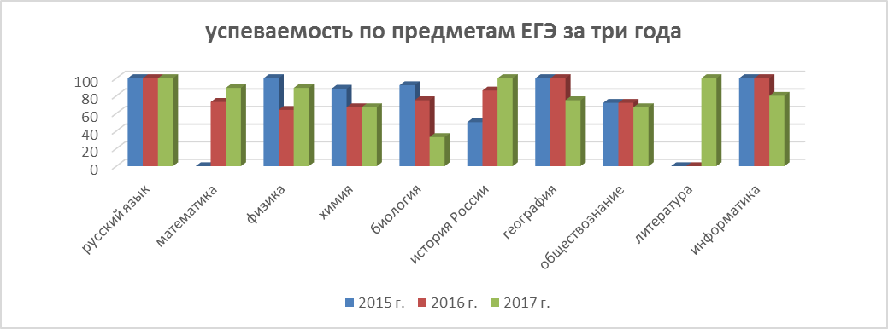

Эти выводы подтверждаются также сравнительным анализом среднего балла по предметам в сравнении по годам и с областными значениями.
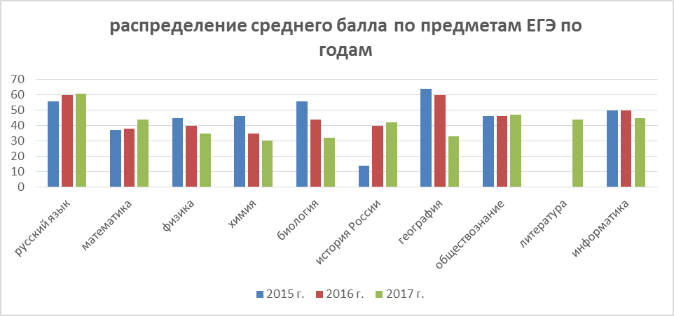
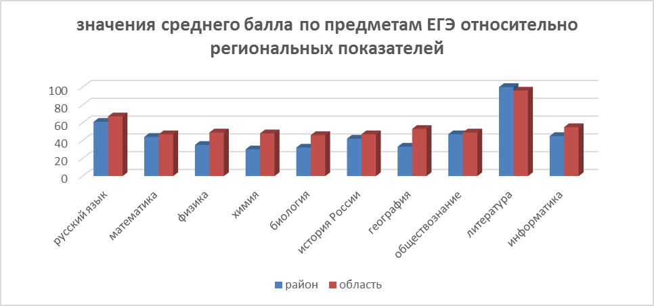
Краткие результаты ГИА-ЕГЭ

Результат экзамена участников оценивается по стобалльной и пятибалльной шкалам.
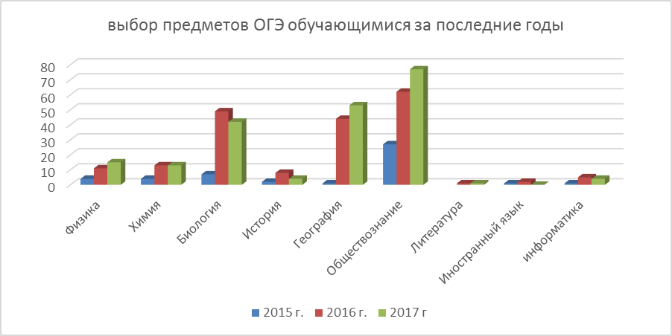
Выбор предметов возрос по предметам «обществознание», «география», «биология». Интерес возрастает у обучающихся и к предметам естественного цикла: «химия», «физика».
При этом результаты качественной подготовки по самым выбираемым предметам достаточно низкие и из года в год снижаются.
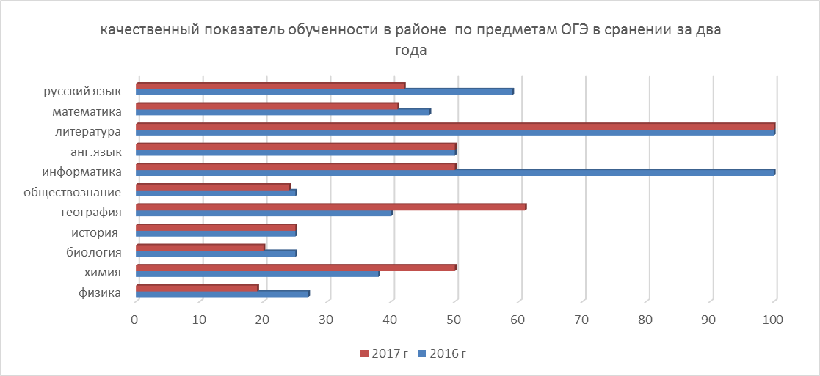

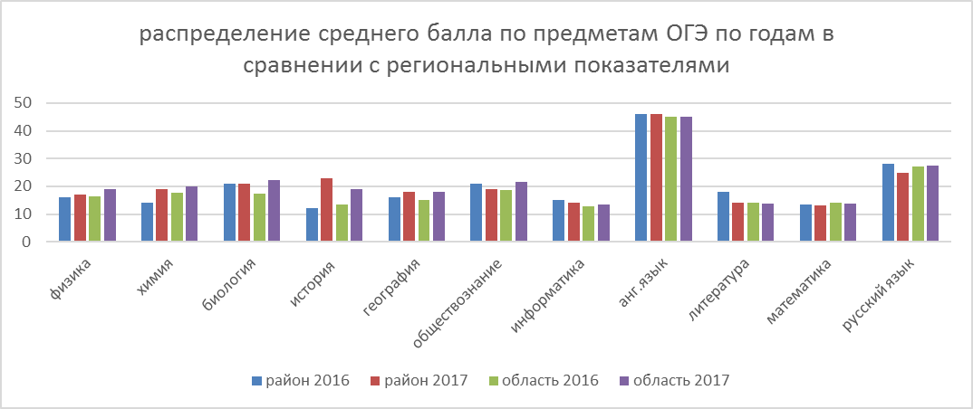

В рамках осуществления контроля за проведением государственной итоговой аттестации по образовательным программам среднего общего образования в форме единого государственного экзамена в основной период специалистами службы по контролю и надзору в сфере образования проведена проверка соблюдения законодательства в сфере образования. По результатам проверки, в Жигаловском районе нарушений не выявлено.
Сравнительный анализ результатов обучения детей Жигаловского района представлен в таблице:

 |  | 2011-2012 г. | 2012-2013 г. | 2013-2014 г. | 2014-2015 г. | 2015-2016 г. | 2016- 2017 г
Повторное обучение |  | 35  2,7% | 33  2,5% | 55  4,3% | 49  3,7% | 60  4,4% | 85  6%
Отчислены |  | 3  0,2% | нет | 1  0,08% | нет | нет | 2  0,14%
Успеваемость |  | 1258  97% | 1256  97% | 1240  95,7% | 1290  96,4% | 1313  95,6% | 1344  95,8%
Качество |  | 412+  (33%) | 402  (31%) | 354  27,3% | 404  30,2% | 390  28,4% | 488  34,8%
отличники |  | 24  (1,8%) | 24  (1,9%) | 16  (1,2%) | 19  1,4% | 28  2% | 47  3%
Медалисты зол./сер. |  | -/3 | 4/5 | 1/- | 1/- | -/- | -/-
Пропущено уроков учащимися | Всего | 84757 | 81976 |  | 86436 | 74771 | 86213
Пропущено уроков учащимися | Без ув. прич. | 18141  (21,4%) | 12990  (16%) | 16% | 12123  14% | 13194  17,7% | 12280  14,2%
Пропущено уроков учащимися | На одного уч. | 14,3 ур. | 10 ур. | 11 ур | 9 ур. | 10 ур | 9 ур
Статистические данные показывают некоторое повышение качества обучения за учебный год на фоне растущей численности общего контингента учреждений и увеличения числа отличников в учреждениях, но отсутствия медалистов. При этом повысилось количество детей, имеющих неудовлетворительные результаты прохождения образовательных программ по предметам.
Количество пропущенных уроков по неуважительной причине уменьшается, но при этом есть отсев в учреждениях района.

Финансово-экономическая деятельность
2.9.1. Общий объем финансовых средств, поступивших в общеобразовательные организации, в расчете на одного учащегося практически не изменился по сравнению с прошлым годом и составляет 159,19 тыс руб
2.9.2. Удельный вес финансовых средств от приносящей доход деятельности в общем объеме финансовых средств общеобразовательных организаций составляет -0

Выводы
Проанализировав основные показатели деятельности системы общего образования, определены приоритетные задачи, над решением которых необходимо поработать в 2017 году:
1.Реализовывать основные образовательные программы ФГОС ОО 5-7 классах, ФГОС для обучающихся с ограниченными возможностями здоровья и обучающихся с умственной отсталостью (интеллектуальными нарушениями) в 1,2 классах.
2.Предоставлять образовательных услуг через интеграцию урочной и внеурочной деятельности

2.3. Сведения о развитии дополнительного образования детей и взрослых
]
В образовательной сети Жигаловского района два учреждения дополнительного
образования, в которых занимаются 1200 обучающихся. Кроме этого, 5 средних школ, 3 основных школы, 1 дошкольное учреждение имеют лицензию на осуществление образовательного процесса по программам дополнительного образования детей.
Содержание образования по дополнительным общеразвивающим программам постоянно развивается: вводятся в реализацию новые программы.

Контингент
5.1.1. Охват детей в возрасте 5-18 лет дополнительными общеобразовательными программами (удельный вес численности детей, получающих услуги дополнительного образования, в общей численности детей в возрасте 5-18 лет). составляет 85% Рассматриваемый показатель выше прошлогоднего показателя, составляющего 23 %.
Все услуги по дополнительному образованию детей в образовательных учреждениях Жигаловского района оказываются на бесплатной основе, 22 педагога дополнительного
образования работают в различных кружках, секциях и объединениях.
5.2.1. Структура численности обучающихся в организациях дополнительного образования по видам образовательной деятельности (удельный вес численности детей, обучающихся в организациях, реализующих дополнительные общеобразовательные программы различных видов, в общей численности детей, обучающихся в организациях, реализующих дополнительные общеобразовательные программы).-87%
5.2.2. Удельный вес численности детей с ограниченными возможностями здоровья в общей численности обучающихся в организациях, осуществляющих образовательную деятельность по дополнительным общеобразовательным программам (за исключением детей-инвалидов).-6,7%
5.2.3. Удельный вес численности детей-инвалидов в общей численности обучающихся в организациях, осуществляющих образовательную деятельность по дополнительным общеобразовательным программам.-0,4%
Анализ данных по контингенту обучающихся показал, что в МКУДО «Дом творчества» 75% детей занимаются в кружках и объединениях художественной направленности, что говорит о большом спросе потребителей услуг (родителей, законных представителей) на образовательные программы по музыке, хореографии, театральному и прикладному творчеству. 15,9% обучающихся предпочитают обучаться по социально-педагогическому направлению, 7,3% - физкультурно-спортивному, в туристско-краеведческом направления занимаются всего 1,7% обучающихся. Соотношение количественного состава мальчиков и девочек составляет 32% и 67,9%, что означает доминирование большего количества девочек из-за того, что в учреждении преобладает наличие образовательных программ художественной направленности, что, как правило, интересует больше девочек. Поэтому в будущем необходимо обратить внимание на развитие технической направленности, что возможно привлечёт к обучению большее число мальчиков.

Кадровое обеспечение
5.3.1. Отношение среднемесячной заработной платы педагогических работников государственных и муниципальных образовательных организаций дополнительного образования к среднемесячной заработной плате учителей в субъекте Российской Федерации.
За текущий учебный год силами администрации ДЮСШ и ДДТ была проведена большая работа по организации методического сопровождения. В течение учебного года с целью организации методической помощи тренерам-преподавателям для большей мотивации детей к занятиям по выбранному виду спорта стали методические семинары и мастер-классы с профессиональными спортсменами. В мероприятиях участвовали известные и прославленные спортсмены: мастер спорта Международного класса, Чемпион России, Чемпион Европы, Чемпион Мира по жиму штанги лёжа Евгений Желтенко, мастер спорта, Чемпион России, призер и победитель международных соревнований, Пятикратный Чемпион Всемирных игр по легкой атлетике среди силовых структур Хмелев Евгений. При проведении данных мероприятий обучающиеся спортивной школы, и тренеры-преподаватели получают бесценный опыт спортивного мастерства.
Проведено два выездных мероприятия по обмену опытом на отделении волейбол. Тренеры преподаватели ДЮСШ в течение учебного года организовывали совместные учебно-тренировочные занятия и спортивные состязания среди учащихся своих групп: сельские спортсмены приезжали на занятия в районный центр, а учащиеся районного центра выезжали на село. В течение года сформировалась единая система подготовки спортсменов волейболистов, разрабатывается единая методика проведения учебно- тренировочных занятий по программе обучения основам игры в волейбол, которая станет основой в подготовке резерва сборной команды ДЮСШ по волейболу.
Специалистами ДДТ в течение года были проведены обучающие семинары:
- Современные требования к педагогическим разработкам и рабочим программам в учреждениях дополнительного образования в условиях реализации ФГОС.
- Рефлексивная деятельность.
- Семинар для участников районного фестиваля игры КВН – 2016.
- Районная карта проектирования учебного занятия с позиции системно - деятельностного подхода
- Использование диалоговых форм взаимодействий во время занятий.
Проведены мастер- классы по темам ИЗО «Граттаж» , Бисероплетение ,«Плетение жгутиков, Бумагопластика «Плетение корзин» , Бумагопластика техника «Вытынанка» , Ткачество поясков «Плетение на ромашке» , Техника рисования кофе , Фитнес «Готовимся к лету»,Рисование с гофрированной бумагой

Сеть образовательных организаций
5.5. Изменение сети организаций, осуществляющих образовательную деятельность по дополнительным общеобразовательным программам (в том числе ликвидация и реорганизация организаций, осуществляющих образовательную деятельность)-0
5.5.1. Темп роста числа образовательных организаций дополнительного образования.
5.7.1. Удельный вес числа организаций, имеющих филиалы, в общем числе образовательных организаций дополнительного образования
. В 2016 году в системе образования района продолжали действовать две организации дополнительного образования детей. Кроме этого, 5 средних школ, 3 основных школы, 1 дошкольное учреждение имеют лицензию на осуществление образовательного процесса по программам дополнительного образования детей.
Деятельность администрации Дома творчества в 2016 году была направлена на переоформление лицензии в связи с расширением списка мест осуществления образовательной деятельности, лицензия получена, условия для организации дополнительного образования в образовательных учреждениях созданы.
5.8.3. Удельный вес числа организаций, здания которых находятся в аварийном состоянии, в общем числе образовательных организаций дополнительного образования.-0
5.8.4. Удельный вес числа организаций, здания которых требуют капитального ремонта, в общем числе образовательных организаций дополнительного образования.0
]Материально-техническое и информационное обеспечение
5.4.1. Общая площадь всех помещений организаций дополнительного образования в расчете на одного обучающегося в связи с увеличением количества детей, охваченных дополнительным образованием, уменьшилась и составила 1.49
5.4.2. Удельный вес числа организаций, имеющих водопровод, центральное отопление, канализацию, в общем числе образовательных организаций дополнительного образования.
В учреждениях дополнительного образования вода поступает из скважины, канализация отсутствует. Дом творчества пользуется услугами котельной промышленного предприятия по договору.
5.4.3. Число персональных компьютеров, используемых в учебных целях, в расчете на 100 обучающихся организаций дополнительного образования.-0
5.8.1. Удельный вес числа организаций, имеющих пожарные краны и рукава, в общем числе образовательных организаций дополнительного образования.-50%
5.8.2. Удельный вес числа организаций, имеющих дымовые извещатели, в общем числе образовательных организаций дополнительного образования.-100

Учебные и внеучебные достижения
Среди всех детских коллективов Дома творчества наибольшее количество высоких показателей в мероприятиях муниципального, областного уровня достигли театральные группа «Непоседы» и «Сюрприз» (педагог С.А. Кузнецова). Группа «Непоседы» на международном театральном фестивале «Давыдовский» заняла второе место за спектакль «Визитные карточки чеховских героинь». Немало призовых мест принесли обучающиеся объединений прикладного творчества (педагоги - А.В. Арбузина, Н.В.Харатян), хореографических объединений (педагог Е.С.Черепанова.)
Анализ участия воспитанников спортивной школы в различных соревнованиях представлен в таблице
мероприятия | кол-во  сорев. | кол-во учащ-ся в ДЮСШ | Количество занятых мест |  |  |  |  |  |  | всего | % от общего количества детей в ОУ
мероприятия | кол-во  сорев. | кол-во учащ-ся в ДЮСШ | I | II | III | IV | 5-6 | 7-8 | 9-10 | всего | % от общего количества детей в ОУ
Матчевые  Встречи | 3 | 370 | 6 | 18 | 12 | - | - | - | - | 36 | 9.7%
Первенство  ДЮСШ | 6 | 370 | 15 | 15 | 25 | 8 | 1 | 1 | 3 | 68 | 26,7%
Районные | 21 | 370 | 48 | 41 | 66 | 18 | 14 | 5 | 4 | 196 | 57,5%
Межрайонные | 6 | 370 | 9 | 6 | 10 | 2 | 4 | 3 | 2 | 36 | 11.6%
Областные | 3 | 370 | 18 | 6 | 3 | 1 | 1 | 1 | 1 | 31 | 5.4%
Всероссийские | 3 | 370 | - | 14 | - | 7 | - | - | - | 21 | 5.6%
ВСЕГО: | 42 | 370 | 96 | 100 | 116 | 36 | 20 | 10 | 10 | 388

Из таблицы видно, что повысилось качество подготовки спортсменов тренерами-преподавателями отделений «баскетбол», «пауэрлифтинг», «лыжные гонки». Увеличилось количество выездных соревнований регионального и федерального уровня спортсменов этих отделений. Спортивная школа стала школой подготовки кадров: с успехом освоились в профессии преподавателей физической культуры и спорта образовательных учреждений выпускники ДЮСШ Амосова Ю.М, Кузнецкая А.И., получившие высшее профессионально образование и вернувшиеся в родной район. После окончания ДЮСШ, получив профессию, вернулась Тарасова М.В. и работает тренером-преподавателем в ДЮСШ. Продолжают идти дорогой спорта брат и сестра Коношановы Владимир и Анастасия, Медведев Фёдор – учащиеся Училища Олимпийского резерва. В марте 2017 года Анастасия стала Чемпионом России по кроссу и выполнила норматив Мастера спорта России. Выпускники отделения «баскетбол» сестры Базинские Алена и Анна продолжают спортивную карьеру в профессиональной команде высшей лиги России «Сибирский Нефтянник» г. Омск. Алена является капитаном команды, одним из лучших игроков, в весеннем туре её команда признана лучшей среди всех команд лиги. Юшковская Анна так же после окончания ДЮСШ продолжает спортивную карьеру – выступает за университетскую команду г. Иркутска. Хохряков Леонид является действующим спортсменом, кандидатом в мастера спорта по лыжным гонкам.

Финансово-экономическая деятельность организаций
5.6.1. Общий объем финансовых средств, поступивших в образовательные организации дополнительного образования, в расчете на одного обучающегося.-
5.6.2. Удельный вес финансовых средств от приносящей доход деятельности в общем объеме финансовых средств образовательных организаций дополнительного образования.
Учреждения дополнительного образования Жигаловского района-казенные, не занимаются платными услугами

Выводы
Итоги работы учреждений дополнительного образования позволяют сделать об
эффективной работе и стабильном развитии
Спортивная школа ежегодно проводит свыше 30 спортивно-массовых мероприятий, которые являются неотъемлемой частью образовательного процесса дополнительного образования, районной и областной спартакиады учащихся общеобразовательных учреждений и детско-юношеских спортивных школ. Наиболее эффективно в течение 2016 года работали отделения баскетбола, лыжных гонок и силовое троеборье –пауэрлифтинг.Сегодня мы можем с гордостью назвать достижения воспитанников ДЮСШ, которые успешно защищают честь района на различных соревнованиях:
1. Отделение баскетбол: девочки не однократно становились победителями и призерами областных и межрегиональных соревнований.
2.Отделение лыжные гонки: обучающиеся этой секции-победители областных соревнований по лыжным гонкам. Один из спортсменов является первым номером в сборной Иркутской области по лыжным гонкам по 2003 году рождению.
3. Отделение пауэрлифтинг: призер Открытого Первенства Иркутской области по классическому жиму штанги лежа среди юношей г. Шелехов в открытом чемпионате и первенстве Иркутской области по классическому жиму лежа среди мужчин III место.
Задачами на ближайшую перспективу в области развития дополнительного образования являются:
1.Обеспечение большей общедоступности различных форм дополнительного образования всем детям и подросткам Жигаловского района
2.Организация сетевого взаимодействия школ и организаций дополнительного образования с целью реализации внеурочной деятельности в соответствии требованиям
ФГОС НОО и ФГОС ООО.

2.6. Развитие системы оценки качества образования и информационной прозрачности системы образования

В 2016 году продолжила развиваться практика публичной отчетности. Все образовательные учреждения района, ТРЦ и управление образования имеют свои сайты в сети Интернет, на которых размещается информация об образовательной, финансовой, хозяйственной деятельности.
В образовательных учреждениях района осуществляется сравнительный анализ эффективности деятельности учреждений в районе в соответствии с критериями и показателями муниципальной системы оценки эффективности деятельности учреждений (МСОЭД ОУ). Район участвовал в процедуре Независимой оценки качества образования, результаты представлены на слайде.

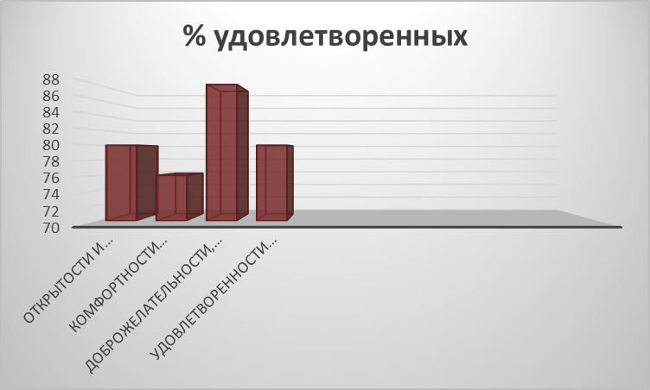

Самый низкий показатель по району родители ставят комфортности условий, где получают образование дети
Одинаково оценивают доступность информации об образовательном учреждении и качество предоставляемых услуг. На 88 % оценивают доброжелательность, вежливость и компетентность работников образования.

3. Выводы и заключения
Управление образования проводит плановую работу по улучшению качества предоставляемых услуг
На 2017 год перед системой образования Жигаловского района поставлены следующие задачи:
1. Обеспечить условия для получения качественного общего образования в соответствии с требованиями образовательных стандартов посредством:
-создания в Жигаловском районе сети консультационных пунктов для родителей, дети которых не получают организованных услуг дошкольного образования;
-создания условий в системе дошкольного образования Жигаловского района для детей с ограниченными возможностями здоровья;
-организации системной работы по созданию условий для получения общего образования в соответствии со ФГОС для каждого школьника;
-увеличения доли, обучающихся в школах с односменным режимом;
-разработки к реализации долгосрочного плана развития системы дополнительного образования детей, обеспечивающего вариативность и доступность услуг для каждого ребенка Жигаловского района и определившего в качестве приоритетных направлений: инженерно-техническое, математическое, естественно-научное и гражданско-патриотическое;
- обеспечения оптимального уровня учебной нагрузки обучающихся в целях максимального сохранения здоровья и эффективного освоения программ за счет использования современных технологий обучения.
2. Совершенствовать механизмов оплаты труда педагогов, обеспечивающих:
- не снижение достигнутых целевых соотношений по средним зарплатам педагогов Жигаловского района;
- взаимосвязь между уровнем повышения заработной платы педагогов и качеством достигаемых результатов обучающихся.
Реализация обозначенных задач будет способствовать повышению уровня доступности и качества образования, что является непременным условием повышения качества жизни жителей Жигаловского района.

Начальник управления

администрации
муниципального образования
«Жигаловский район» Ю.Л.Богатова

Приложение
ПОКАЗАТЕЛИ МОНИТОРИНГА СИСТЕМЫ ОБРАЗОВАНИЯ

Раздел/подраздел/показатель | Единица измерения | Значение
I. Общее образование
- Сведения о развитии дошкольного образования (при заполнении используются данные отчета 85-К и 78-РИК за 2015 год)
1.1. Уровень доступности дошкольного образования и численность населения, получающего дошкольное образование:
1.1.1. Доступность дошкольного образования (отношение численности детей в возрасте от 3 до 7 лет, получивших дошкольное образование в текущем году, к сумме численности детей в возрасте от 3 до 7 лет, получающих дошкольное образование в текущем году, и численности детей в возрасте от 3 до 7 лет, находящихся в очереди на получение в текущем году дошкольного образования). | процент | 88
1.1.2. Охват детей дошкольными образовательными организациями (отношение численности детей, посещающих дошкольные образовательные организации, к численности детей в возрасте от 2 месяцев до 7 лет включительно, скорректированной на численность детей соответствующих возрастов, обучающихся в общеобразовательных организациях). | процент | 44
1.1.3. Удельный вес численности воспитанников частных дошкольных образовательных организаций в общей численности воспитанников дошкольных образовательных организаций. | процент | 0
1.2. Содержание образовательной деятельности и организация образовательного процесса по образовательным программам дошкольного образования
1.2.1. Удельный вес численности детей, обучающихся в группах кратковременного пребывания, в общей численности воспитанников дошкольных образовательных организаций. | процент | 1,09
1.3. Кадровое обеспечение дошкольных образовательных организаций и оценка уровня заработной платы педагогических работников
1.3.1. Численность воспитанников организаций дошкольного образования в расчете на 1 педагогического работника. | человек | 8,6
- Отношение среднемесячной заработной платы педагогических работников дошкольных образовательных организаций к среднемесячной заработной плате в сфере общего образования в субъекте Российской Федерации (по государственным и муниципальным образовательным организациям).  http://195.46.100.221/questbook/files/official_stat/salary/4kv_2015.html «Итоги федерального статистического наблюдения в сфере оплаты труда отдельных категорий работников социальной сферы и науки за 2015год», Уровень средней заработной платы работников соответствующей категории в организациях государственной и муниципальной форм собственности по отношению к средней заработной плате в Иркутской области | процент | 95,4
1.4. Материально-техническое и информационное обеспечение дошкольных образовательных организаций
1.4.1. Площадь помещений, используемых непосредственно для нужд дошкольных образовательных организаций, в расчете на одного воспитанника | квадратный метр | 11,8
1.4.2. Удельный вес числа организаций, имеющих водоснабжение, центральное отопление, канализацию, в общем числе дошкольных образовательных организаций:
водоснабжение; | процент | 90,9
центральное отопление; | процент | 27,3
канализацию. | процент | 72,7
1.4.3. Удельный вес числа организаций, имеющих физкультурные залы, в общем числе дошкольных образовательных организаций. | процент | 45,5
1.4.4. Удельный вес числа организаций, имеющих закрытые плавательные бассейны, в общем числе дошкольных образовательных организаций. | процент | 0
1.4.5. Число персональных компьютеров, доступных для использования детьми, в расчете на 100 воспитанников дошкольных образовательных организаций. | единица | 0
1.5. Условия получения дошкольного образования лицами с ограниченными возможностями здоровья и инвалидами
1.5.1. Удельный вес численности детей с ограниченными возможностями здоровья в общей численности воспитанников дошкольных образовательных организаций. | процент | 0,9
1.5.2. Удельный вес численности детей-инвалидов в общей численности воспитанников дошкольных образовательных организаций. | процент | 0,9
1.5.3. Структура численности детей с ограниченными
возможностями здоровья, обучающихся в группах
компенсирующей, оздоровительной и комбинированной
направленности дошкольных образовательных организаций
(за исключением детей-инвалидов), по видам групп:
группы компенсирующей направленности, в том числе для  воспитанников: *(4) | процент | 28
с нарушениями слуха: глухие, слабослышащие,  позднооглохшие; *(4) | процент | 0
с тяжелыми нарушениями речи; *(4) | процент | 28
с нарушениями зрения: слепые, слабовидящие; *(4 | процент | 0
с умственной отсталостью (интеллектуальными  нарушениями); *(4) процент | процент | 0
с задержкой психического развития; *(4) процент | процент | 0
с нарушениями опорно-двигательного аппарата; *(4) процент | процент | 0
с расстройствами аутистического спектра; *(4) | процент | 0
со сложными дефектами (множественными нарушениями); *(4) | процент | 0
с другими ограниченными возможностями здоровья. *(4) | процент | 0
группы оздоровительной направленности, в том числе для  воспитанников: *(4) | процент | 0
с туберкулезной интоксикацией; *(4) | процент
часто болеющих; *(4) | процент | 0
других категорий, нуждающихся в длительном лечении и  проведении специальных лечебно-оздоровительных  мероприятий. *(4) | процент | 0
группы комбинированной направленности. *(4) процент | процент | 0
1.5.4. Структура численности детей-инвалидов, обучающихся
в группах компенсирующей, оздоровительной и
комбинированной направленности дошкольных
образовательных организаций, по видам групп
группы компенсирующей направленности, в том числе для  воспитанников: *(4) | процент | 0
с нарушениями слуха: глухие, слабослышащие,  позднооглохшие; *(4) | процент | 0
с тяжелыми нарушениями речи; *(4) | процент | 0
с нарушениями зрения: слепые, слабовидящие; *(4 | процент | 0
с умственной отсталостью (интеллектуальными  нарушениями); * (4) | процент | 0
с задержкой психического развития; *(4) процент | процент | 0
с нарушениями опорно-двигательного аппарата; *(4) процент | процент | 0
с расстройствами аутистического спектра; *(4) | процент | 0
со сложными дефектами (множественными нарушениями); *(4) | процент | 0
с другими ограниченными возможностями здоровья. *(4) | процент | 0
группы оздоровительной направленности, в том числе для  воспитанников: *(4) | процент | 0
с туберкулезной интоксикацией; *(4) | процент | 0
часто болеющих; *(4) | процент | 0
других категорий, нуждающихся в длительном лечении и  проведении специальных лечебно-оздоровительных  мероприятий. *(4) | процент | 0
группы комбинированной направленности. *(4) | процент | 0
1.5.5. Удельный вес числа организаций, имеющих в своем  составе лекотеку, службу ранней помощи, консультативный  пункт, в общем числе дошкольных образовательных  организаций. *(4) | процент | 0
1.6. Состояние здоровья лиц, обучающихся по программам дошкольного образования
1.6.1. Пропущено дней по болезни одним ребенком в дошкольной образовательной организации в год. | день | 23
1.7. Изменение сети дошкольных образовательных организаций (в том числе ликвидация и реорганизация организаций, осуществляющих образовательную деятельность) |  | 0
1.7.1. Темп роста числа дошкольных образовательных организаций. | процент | 0
1.8. Финансово-экономическая деятельность дошкольных образовательных организаций
1.8.1. Общий объем финансовых средств, поступивших в дошкольные образовательные организации, в расчете на одного воспитанника. | тысяча рублей | 146,4
1.8.2. Удельный вес финансовых средств от приносящей доход деятельности в общем объеме финансовых средств дошкольных образовательных организаций. | процент | 0
1.9. Создание безопасных условий при организации образовательного процесса в дошкольных образовательных организациях
1.9.1. Удельный вес числа организаций, здания которых находятся в аварийном состоянии, в общем числе дошкольных образовательных организаций. | процент | 0
1.9.2. Удельный вес числа организаций, здания которых требуют капитального ремонта, в общем числе дошкольных образовательных организаций. | процент | 18,2
2. Сведения о развитии начального общего образования, основного общего образования и среднего общего образования (при заполнении используются данные отчетов сводные отчеты: РИК-76, РИК-83, ОШ-2 за 2015 год)
2.1. Уровень доступности начального общего образования, основного общего образования и среднего общего образования и численность населения, получающего начальное общее, основное общее и среднее общее образование |  | 100
2.1.1. Охват детей начальным общим, основным общим и средним общим образованием (отношение численности учащихся, осваивающих образовательные программы начального общего, основного общего или среднего общего образования, к численности детей в возрасте 7 - 17 лет). | процент | 98,5
2.1.2. Удельный вес численности учащихся общеобразовательных организаций, обучающихся в соответствии с федеральным государственным образовательным стандартом, в общей численности учащихся общеобразовательных организаций. | процент | 62.7
из них обучающиеся 1-4 классов | процент | 44
из них обучающиеся 6-11 классов обучающиеся по ФГОС, в рамках пилотных проектов опережающего внедрения ФГОС | процент | 13,2
2.1.3. Оценка родителями учащихся общеобразовательных организаций возможности выбора общеобразовательной организации (оценка удельного веса численности родителей учащихся, отдавших своих детей в конкретную школу по причине отсутствия других вариантов для выбора, в общей численности родителей учащихся общеобразовательных организаций). (результаты опроса потребителей на сайте ГАУ ДПО ИРО http://opr.iro38.ru/new/ci3/index.php/interview/) | процент | 85
2.2. Содержание образовательной деятельности и организация образовательного процесса по образовательным программам начального общего образования, основного общего образования и среднего общего образования
2.2.1. Удельный вес численности лиц, занимающихся во вторую или третью смены, в общей численности учащихся общеобразовательных организаций. | процент | 19,2
2.2.2. Удельный вес численности лиц, углубленно изучающих отдельные предметы, в общей численности учащихся общеобразовательных организаций. | процент | 0
2.3. Кадровое обеспечение общеобразовательных организаций, иных организаций, осуществляющих образовательную деятельность в части реализации основных общеобразовательных программ, а также оценка уровня заработной платы педагогических работников
2.3.1. Численность учащихся в общеобразовательных организациях в расчете на 1 педагогического работника. | человек | 7
2.3.2. Удельный вес численности учителей в возрасте до 35 лет в общей численности учителей общеобразовательных организаций. | процент | 22
2.3.3. Отношение среднемесячной заработной платы педагогических работников государственных и муниципальных общеобразовательных организаций к среднемесячной заработной плате в субъекте Российской Федерации:
педагогических работников - всего; http://195.46.100.221/questbook/files/official_stat/salary/4kv_2015.html  «Итоги федерального статистического наблюдения в сфере оплаты труда отдельных категорий работников социальной сферы и науки  за 2014 год», Уровень средней заработной платы работников соответствующей категории в организациях государственной и муниципальной форм собственности по отношению к средней заработной плате в Иркутской области http://195.46.100.221/questbook/files/2015/zp_4kv_15/tabl8.zip | процент | 101,1
из них учителей. (данные сводного отчета ОШ-2 за 2015 год) | процент | 94,8
2.4. Материально-техническое и информационное обеспечение общеобразовательных организаций, а также иных организаций, осуществляющих образовательную деятельность в части реализации основных общеобразовательных программ
2.4.1. Общая площадь всех помещений общеобразовательных организаций в расчете на одного учащегося. | квадратный метр | 18,2
2.4.2. Удельный вес числа организаций, имеющих водопровод, центральное отопление, канализацию, в общем числе общеобразовательных организаций:
водопровод; | процент | 50
центральное отопление; | процент | 25
канализацию. | процент | 50
2.4.3. Число персональных компьютеров, используемых в учебных целях, в расчете на 100 учащихся общеобразовательных организаций:
всего; | единица | 14
имеющих доступ к Интернету. | единица | 9
2.4.4. Удельный вес числа общеобразовательных организаций, имеющих скорость подключения к сети Интернет от 1 Мбит/с и выше, в общем числе общеобразовательных организаций, подключенных к сети Интернет. | процент | 0
2.5. Условия получения начального общего, основного общего и среднего общего образования лицами с ограниченными возможностями здоровья и инвалидами
2.5.1. Удельный вес численности детей с ограниченными возможностями здоровья, обучающихся в классах, не являющихся специальными (коррекционными), общеобразовательных организаций, в общей численности детей с ограниченными возможностями здоровья, обучающихся в общеобразовательных организациях. | процент | 25,8
2.5.2. Удельный вес численности детей-инвалидов, обучающихся в классах, не являющихся специальными (коррекционными), общеобразовательных организаций, в общей численности детей-инвалидов, обучающихся в общеобразовательных организациях. | процент | 16,4
2.5.3. Структура численности лиц с ограниченными
возможностями здоровья, обучающихся в отдельных классах
общеобразовательных организаций и в отдельных
общеобразовательных организациях, осуществляющих
обучение по адаптированным основным
общеобразовательным программам (за исключением детей-инвалидов):

с нарушениями слуха: глухие, слабослышащие,  позднооглохшие; *(4) | процент | 1
с тяжелыми нарушениями речи; *(4) | процент | 1
с нарушениями зрения: слепые, слабовидящие; *(4) | процент | 0
с умственной отсталостью (интеллектуальными  нарушениями);*(4) | процент | 86
с задержкой психического развития; *(4) | процент | 14
с нарушениями опорно-двигательного аппарата; *(4) | процент | 1
с расстройствами аутистического спектра; *(4) | процент | 0
со сложными дефектами (множественными нарушениями);*(4) | процент | 0
с другими ограниченными возможностями здоровья. *(4) | процент | 0
2.5.5. Укомплектованность отдельных общеобразовательных  организаций, осуществляющих обучение по адаптированным  основным общеобразовательным программам  педагогическими работниками: | процент | 100
всего; *(4) | процент | 34  (100%)
учителя-дефектологи; *(4) | процент | 5(12%)
педагоги-психологи; *(4) | процент | 8(24%)
учителя-логопеды; *(4) | процент | 5(15%)
социальные педагоги; *(4) | процент | 9(23%)
тьюторы. *(4) | процент | 0
2.6. Результаты аттестации лиц, обучающихся по образовательным программам начального общего образования, основного общего образования и среднего общего образования
2.6.1. Отношение среднего балла единого государственного экзамена (далее - ЕГЭ) (в расчете на 1 предмет) в 10% общеобразовательных организаций с лучшими результатами ЕГЭ к среднему баллу ЕГЭ (в расчете на 1 предмет) в 10% общеобразовательных организаций с худшими результатами ЕГЭ:
по математике; | раз | 1,7
по русскому языку. | раз | 1,2
2.6.2. Среднее значение количества баллов по ЕГЭ, полученных выпускниками, освоившими образовательные программы среднего общего образования:
по математике; | балл | 38
по русскому языку. | балл | 60
2.6.3. Среднее значение количества баллов по государственной итоговой аттестации (далее - ГИА), полученных выпускниками, освоившими образовательные программы основного общего образования:
по математике; | балл | 13,4
по русскому языку. | балл | 28,1
2.6.4. Удельный вес численности выпускников, освоивших образовательные программы среднего общего образования, получивших количество баллов по ЕГЭ ниже минимального, в общей численности выпускников, освоивших образовательные программы среднего общего образования, сдававших ЕГЭ:
по математике; | процент | 27
по русскому языку. | процент | 0
2.6.5. Удельный вес численности выпускников, освоивших образовательные программы основного общего образования, получивших количество баллов по ГИА ниже минимального, в общей численности выпускников, освоивших образовательные программы основного общего образования, сдававших ГИА:
по математике; | процент | 4
по русскому языку. | процент | 1
2.7. Состояние здоровья лиц, обучающихся по основным общеобразовательным программам, здоровьесберегающие условия, условия организации физкультурно-оздоровительной и спортивной работы в общеобразовательных организациях, а также в иных организациях, осуществляющих образовательную деятельность в части реализации основных общеобразовательных программ
2.7.1. Удельный вес лиц, обеспеченных горячим питанием, в общей численности обучающихся общеобразовательных организаций. | процент | 97
2.7.2. Удельный вес числа организаций, имеющих логопедический пункт или логопедический кабинет, в общем числе общеобразовательных организаций. | процент | 25
2.7.3. Удельный вес числа организаций, имеющих физкультурные залы, в общем числе общеобразовательных организаций. | процент | 66.7
2.7.4. Удельный вес числа организаций, имеющих плавательные бассейны, в общем числе общеобразовательных организаций. | процент | 0
2.8. Изменение сети организаций, осуществляющих образовательную деятельность по основным общеобразовательным программам (в том числе ликвидация и реорганизация организаций, осуществляющих образовательную деятельность)
2.8.1. Темп роста числа общеобразовательных организаций. | процент | 0
2.9. Финансово-экономическая деятельность общеобразовательных организаций, а также иных организаций, осуществляющих образовательную деятельность в части реализации основных общеобразовательных программ
2.9.1. Общий объем финансовых средств, поступивших в общеобразовательные организации, в расчете на одного учащегося. | тысяча рублей | 159,19
2.9.2. Удельный вес финансовых средств от приносящей доход деятельности в общем объеме финансовых средств общеобразовательных организаций. | процент | 0
2.10. Создание безопасных условий при организации образовательного процесса в общеобразовательных организациях
2.10.1. Удельный вес числа организаций, имеющих пожарные краны и рукава, в общем числе общеобразовательных организаций. | процент | 58,3
2.10.2. Удельный вес числа организаций, имеющих дымовые извещатели, в общем числе общеобразовательных организаций. | процент | 100
2.10.3. Удельный вес числа организаций, имеющих "тревожную кнопку", в общем числе общеобразовательных организаций. | процент | 58
2.10.4. Удельный вес числа организаций, имеющих охрану, в общем числе общеобразовательных организаций. | процент | 100
2.10.5. Удельный вес числа организаций, имеющих систему видеонаблюдения, в общем числе общеобразовательных организаций. | процент | 0
2.10.6. Удельный вес числа организаций, здания которых находятся в аварийном состоянии, в общем числе общеобразовательных организаций. | процент | 0
2.10.7. Удельный вес числа организаций, здания которых требуют капитального ремонта, в общем числе общеобразовательных организаций. | процент | 16,67
III. Дополнительное образование (при заполнении используются данные отчета: 1-ДО сводная за 2015 год)
5. Сведения о развитии дополнительного образования детей и взрослых
5.1. Численность населения, обучающегося по дополнительным общеобразовательным программам
5.1.1. Охват детей в возрасте 5 - 18 лет дополнительными общеобразовательными программами (удельный вес численности детей, получающих услуги дополнительного образования, в общей численности детей в возрасте 5 - 18 лет). | процент | 85
5.2. Содержание образовательной деятельности и организация образовательного процесса по дополнительным общеобразовательным программам
5.2.1. Структура численности обучающихся в организациях дополнительного образования по видам образовательной деятельности (удельный вес численности детей, обучающихся в организациях, реализующих дополнительные общеобразовательные программы различных видов, в общей численности детей, обучающихся в организациях, реализующих дополнительные общеобразовательные программы). | процент | 87
5.3. Кадровое обеспечение организаций, осуществляющих образовательную деятельность в части реализации дополнительных общеобразовательных программ
5.3.1. Отношение среднемесячной заработной платы педагогических работников государственных и муниципальных образовательных организаций дополнительного образования к среднемесячной заработной плате в субъекте Российской Федерации. http://195.46.100.221/questbook/files/official_stat/salary/4kv_2015.html  «Итоги федерального статистического наблюдения в сфере оплаты труда отдельных категорий работников социальной сферы и науки  за 2015 год», Уровень средней заработной платы работников соответствующей категории в организациях государственной и муниципальной форм собственности по отношению к средней заработной плате в Иркутской области | процент | 71,6
5.4. Материально-техническое и информационное обеспечение организаций, осуществляющих образовательную деятельность в части реализации дополнительных общеобразовательных программ
5.4.1. Общая площадь всех помещений организаций дополнительного образования в расчете на одного обучающегося. | квадратный метр | 18,4
5.4.2. Удельный вес числа организаций, имеющих водопровод, центральное отопление, канализацию, в общем числе образовательных организаций дополнительного образования:
водопровод: | процент | 0
центральное отопление; | процент | 50
канализацию. | процент | 0
5.4.3. Число персональных компьютеров, используемых в учебных целях, в расчете на 100 обучающихся организаций дополнительного образования:
всего; | единица | 0
имеющих доступ к Интернету. | единица | 1
5.5. Изменение сети организаций, осуществляющих образовательную деятельность по дополнительным общеобразовательным программам (в том числе ликвидация и реорганизация организаций, осуществляющих образовательную деятельность)
5.5.1. Темп роста числа образовательных организаций дополнительного образования. | процент | 0
5.6. Финансово-экономическая деятельность организаций, осуществляющих образовательную деятельность в части обеспечения реализации дополнительных общеобразовательных программ
5.6.1. Общий объем финансовых средств, поступивших в образовательные организации дополнительного образования, в расчете на одного обучающегося. | тысяча рублей | 24,6
5.6.2. Удельный вес финансовых средств от приносящей доход деятельности в общем объеме финансовых средств образовательных организаций дополнительного образования. | процент | 0
5.7. Структура организаций, осуществляющих образовательную деятельность, реализующих дополнительные общеобразовательные программы (в том числе характеристика их филиалов)
5.7.1. Удельный вес числа организаций, имеющих филиалы, в общем числе образовательных организаций дополнительного образования. | процент | 100
5.8. Создание безопасных условий при организации образовательного процесса в организациях, осуществляющих образовательную деятельность в части реализации дополнительных общеобразовательных программ
5.8.1. Удельный вес числа организаций, имеющих пожарные краны и рукава, в общем числе образовательных организаций дополнительного образования. | процент | 50
5.8.2. Удельный вес числа организаций, имеющих дымовые извещатели, в общем числе образовательных организаций дополнительного образования. | процент | 100
5.8.3. Удельный вес числа организаций, здания которых находятся в аварийном состоянии, в общем числе образовательных организаций дополнительного образования. | процент | 0
5.8.4. Удельный вес числа организаций, здания которых требуют капитального ремонта, в общем числе образовательных организаций дополнительного образования. | процент | 0
V. Дополнительная информация о системе образования
10. Развитие системы оценки качества образования и информационной прозрачности системы образования
10.1. Оценка деятельности системы образования гражданами |  | 87
10.3. Развитие механизмов государственно-частного управления в системе образования
10.3.2. Удельный вес числа общеобразовательных организаций, в которых созданы коллегиальные органы управления, в общем числе общеобразовательных организаций. | процент | 92

